 | Nations Unies | A/HRC/25/63
 | Assemblée générale |  | Distr. générale  7 février 2014  Français  Original: anglais
Conseil des droits de l’homme
Vingt-cinquième session
Point 4 de l’ordre du jour
Situations relatives aux droits de l’homme
qui requièrent l’attention du Conseil
Rapport de la Commission d’enquête sur
les droits de l’homme en République
populaire démocratique de Corée*
Résumé
Dans le présent rapport figurent les principales conclusions et recommandations de la Commission d’enquête sur les droits de l’homme en République populaire démocratique de Corée**.
Table des matières
Paragraphes Page
I. Introduction 1−2 3
II. Mandat et méthodes de travail 3−23 3
A. Non-coopération de la République populaire démocratique de Corée 9−11 4
B. Méthodes de travail 12−20 5
C. Cadre juridique et règles de la preuve pour les violations signalées 21−22 6
D. Archivage et conservation des témoignages 23 6
III. Principales conclusions de la Commission d’enquête 24−73 7
A. Violations des libertés de pensée, d’expression et de religion 26−31 7
B. Discrimination 32−37 8
C. Violations du droit de circuler librement et de choisir sa résidence 38−45 9
D. Violations du droit à l’alimentation et d’aspects associés au droit à la vie 46−55 11
E. Détention arbitraire, torture, exécutions et camps de détenus 56−63 12
F. Enlèvements et disparitions forcées de personnes d’autres pays 64−73 14
IV. Crimes contre l’humanité 74−79 15
V. Conclusions et recommandations 80−94 16
Annexes
I. Correspondence with the Supreme Leader of the Democratic People’s Republic of Korea
and First Secretary of the Workers’ Party of Korea, Kim Jong-un 24
II. Correspondence with China 28
I. Introduction
- Dans sa résolution 22/13, adoptée le 21 mars 2013, le Conseil des droits de l’homme a établi la Commission des Nations Unies chargée d’enquêter sur les droits de l’homme en République populaire démocratique de Corée. Dans cette résolution, le Conseil a donné à cette commission pour mandat d’enquêter sur les violations graves, systématiques et généralisées des droits de l’homme dans l’État, en vue d’en établir pleinement la responsabilité, en particulier lorsque ces violations peuvent constituer des crimes contre l’humanité.
- Le 7 mai 2013, le Président du Conseil des droits de l’homme a annoncé la nomination de Michael Kirby (Australie) et Sonja Biserko (Serbie), aux côtés du Rapporteur spécial sur la situation des droits de l’homme en République populaire démocratique de Corée, Marzuki Darusman (Indonésie), à la Commission d’enquête. M. Kirby a été désigné Président. La Commission d’enquête a assumé la mandat que lui avait confié les États membres du Conseil des droits de l’homme, en gardant à l’esprit la décision du Conseil de transmettre les rapports de la Commission d’enquête à tous les organes compétents des Nations Unies et au Secrétaire général pour suite à donner.
II. Mandat et méthodes de travail
- Le mandat de la Commission d’enquête est présenté au paragraphe 5 de la résolution 22/13 du Conseil des droits de l’homme, où le Conseil fait expressément référence au paragraphe 31 du rapport de 2013 soumis par le Rapporteur spécial sur la situation des droits de l’homme en République populaire démocratique de Corée. Ayant lu les deux paragraphes conjointement, la Commission a estimé qu’elle était chargée d’enquêter sur les violations graves, systématiques et généralisées des droits de l’homme en République populaire démocratique de Corée, en s’attachant plus particulièrement aux neuf questions de fond ci-après:
- Les violations du droit à l’alimentation;
- Tout l’éventail des violations associées aux camps de prisonniers;
- La torture et les traitements inhumains;
- Les arrestations et les détentions arbitraires;
- La discrimination, en particulier le déni et la violation systématiques des libertés et droits de l’homme fondamentaux;
- Les violations de la liberté d’expression;
- Les violations du droit à la vie;
- Les violations de la liberté de circulation;
- Les disparitions forcées, notamment sous la forme d’enlèvements de ressortissants étrangers.
- La liste ci-dessus n’est pas exhaustive. Lorsqu’il y avait lieu, la Commission a également enquêté sur des violations intrinsèquement liées à l’une de ces neuf questions.
- Il est en outre indiqué dans le mandat que trois objectifs interdépendants sont à poursuivre:
a) Enquêter et rassembler davantage de preuves sur les violations des droits de l’homme;
b) Rassembler et documenter des témoignages de victimes et d’auteurs de violations;
c) Établir les responsabilités.
- La Commission d’enquête a prêté une attention particulière aux violations fondées sur le genre, en particulier les violences contre les femmes, ainsi qu’à l’impact des violations sur certaines catégories de population, notamment les femmes et les enfants.
- Le paragraphe 5 de la résolution 22/13 du Conseil ne limite pas la mission de la Commission d’enquête à une période donnée de l’existence de la République populaire démocratique de Corée.
- Pour ce qui est de son champ d’action géographique, la Commission a interprété son mandat comme couvrant les violations commises sur le territoire de la République populaire démocratique de Corée, mais aussi celles liées à des actions extraterritoriales dont l’État est à l’origine, telles que les enlèvements dans d’autres pays. Elle a également considéré que relevaient de son mandat les violations ayant une relation de cause à effet avec des violations commises dans la République populaire démocratique de Corée ou en étant la conséquence immédiate, et elle a formulé des conclusions quant à l’étendue de la responsabilité d’autres États.
A. Non-coopération de la République populaire démocratique de Corée
- Dans sa résolution 22/13, le Conseil des droits de l’homme a prié instamment le Gouvernement de la République populaire démocratique de Corée de coopérer sans réserve avec la Commission d’enquête, d’autoriser ses membres à effectuer librement des visites dans le pays et de leur apporter toutes les informations dont ils ont besoin pour s’acquitter de leur mandat. Dès la résolution 22/13 adoptée, la République populaire démocratique de Corée a publiquement déclaré qu’elle la rejetterait totalement et l’ignorerait. Dans une lettre datée du 10 mai 2013, elle a informé le Président du Conseil des droits de l’homme qu’elle rejetait totalement et catégoriquement la Commission d’enquête. Malheureusement, cette position n’a pas varié, en dépit des nombreuses tentatives de la Commission d’enquête pour entrer en relation avec les autorités.
- La République populaire démocratique de Corée n’a pas répondu aux demandes répétées de la Commission d’enquête d’avoir accès au pays et aux informations touchant à la situation des droits de l’homme (voir le chapitre III ci-dessous).
- La Commission d’enquête a fait part de ses conclusions détaillées (A/HRC/25/ CRP.1) au Gouvernement de la République populaire démocratique de Corée et l’a invité à formuler des observations et à corriger les faits le cas échéant. Un résumé des problèmes les plus graves, en particulier les principales conclusions au sujet des crimes contre l’humanité, était également joint à la lettre adressée au Chef suprême de la République populaire démocratique de Corée, Kim Jong-un (voir l’annexe I). Dans cette lettre, la Commission d’enquête a attiré l’attention sur le principe, consacré dans le droit pénal international, de la responsabilité du commandement et des supérieurs hiérarchiques. Elle a exhorté le Chef suprême à prévenir et combattre les crimes contre l’humanité ainsi qu’à veiller à ce que leurs auteurs soient poursuivis et traduits en justice.
B. Méthodes de travail
- Puisqu’elle n’a pas pu entrer dans le pays, c’est en organisant des audiences publiques transparentes, respectueuses des garanties d’une procédure régulière et garantes de la protection des victimes et des témoins que la Commission d’enquête a obtenu des témoignages de première main. Plus de 80 témoins et experts ont témoigné publiquement et communiqué des informations détaillées, d’une grande précision et d’une grande pertinence, avec, souvent, beaucoup de courage.
- Ces audiences publiques se sont tenues à Séoul (du 20 au 24 août 2013), à Tokyo (les 29 et 30 août 2013), à Londres (le 23 octobre 2013) et à Washington (les 30 et 31 octobre 2013). La Commission d’enquête a invité les autorités de la République populaire démocratique de Corée à envoyer des représentants aux audiences publiques mais n’a reçu aucune réponse.
- La Commission d’enquête et son secrétariat ont mené plus de 240 entretiens confidentiels avec des victimes et des témoins.
- En juillet 2013, la Commission d’enquête a appelé tous les États Membres de l’ONU et les autres parties prenantes à lui adresser des communications écrites. Au moment de l’établissement du présent rapport, 80 soumissions avaient ainsi été reçues.
- La Commission d’enquête s’est rendue en mission officielle en République de Corée, au Japon, en Thaïlande, au Royaume-Uni de Grande-Bretagne et d’Irlande du Nord et aux États-Unis d’Amérique.
- La Commission d’enquête a demandé à se rendre en Chine pour pouvoir y mener des enquêtes et s’entretenir avec des représentants du Gouvernement et des experts locaux. Cette demande a été formulée lors d’une réunion de travail organisée en juillet 2013 au cours de laquelle la Commission a demandé à accéder aux régions chinoises frontalières avec la République populaire démocratique de Corée. Elle a été renouvelée le 7 novembre 2013. Le 20 novembre 2013, la Mission permanente de la Chine à Genève a informé le secrétariat que compte tenu de la position de l’État au sujet des mandats par pays, en particulier s’agissant de la péninsule coréenne, il ne lui était pas possible d’accéder à la demande de la Commission d’enquête. Dans une lettre de suivi datée du 16 décembre 2013, cette dernière a sollicité des informations sur le statut des ressortissants de la République populaire démocratique de Corée et de leurs enfants en Chine, sur les rapatriements sous contrainte vers ce pays et la coopération avec les autorités dans ce cadre, ainsi que sur la traite des êtres humains et d’autres questions en rapport avec le mandat de la Commission d’enquête (voir l’annexe II).
- La Commission d’enquête a contacté un certain nombre d’organismes des Nations Unies et d’autres acteurs de l’aide humanitaire. Elle regrette que d’autres entités et acteurs ne lui aient pas communiqué d’informations intéressantes. Elle exprime sa gratitude au Haut-Commissariat des Nations Unies aux droits de l’homme (HCDH) pour son appui. La Commission d’enquête a bénéficié de l’aide précieuse de plusieurs organisations non gouvernementales qui s’attachent à documenter de manière approfondie les violations des droits de l’homme commises en République populaire démocratique de Corée, en dépit du manque de ressources financières dont elles souffrent.
- Hormis l’impossibilité de se rendre dans le pays, le plus gros obstacle auquel la Commission d’enquête a été confrontée était la crainte de représailles exprimée par les victimes. Les témoins potentiels résidant à l’étranger avaient, pour la plupart, peur de témoigner, même de manière confidentielle, parce qu’ils craignaient pour la sécurité des membres de leur famille et parce qu’ils supposaient que leurs faits et gestes étaient toujours surveillés clandestinement par les autorités.
- La Commission d’enquête a prêté une attention toute particulière à la protection des victimes et des témoins. Elle rappelle cependant que la responsabilité première de la protection des victimes, témoins et autres personnes coopérant avec elle incombe aux États de résidence et de nationalité. La Commission d’enquête exhorte donc les États Membres à prévoir des mesures de protection additionnelles lorsque cela s’impose.
C. Cadre juridique et règles de la preuve pour les violations signalées
- Pour évaluer la situation des droits de l’homme en République populaire démocratique de Corée, la Commission d’enquête s’est principalement appuyée sur les obligations juridiques contraignantes que le pays a volontairement contractées en tant qu’État partie au Pacte international relatif aux droits civils et politiques, au Pacte international relatif aux droits économiques, sociaux et culturels, à la Convention relative aux droits de l’enfant et à la Convention sur l’élimination de toutes les formes de discrimination à l’égard des femmes. Lorsqu’il y avait lieu, la Commission d’enquête s’est également penchée sur les obligations d’autres États, par exemple le principe de non-refoulement consacré par le droit international des réfugiés et le droit international des droits de l’homme. Les questions touchant aux crimes contre l’humanité ont été étudiées sur la base des définitions issues du droit pénal international coutumier et énoncées dans le Statut de Rome de la Cour pénale internationale.
- La règle de la preuve utilisée par la Commission d’enquête pour fonder ses conclusions est celle de l’existence de «motifs raisonnables». Elle a ainsi conclu qu’il y avait des motifs raisonnables de croire à un incident ou à une ligne de conduite systématique chaque fois qu’elle était convaincue d’avoir obtenu un ensemble fiable d’informations, corroborées par d’autres éléments, sur la base desquelles une personne raisonnable et normalement prudente serait fondée à estimer que l’incident ou le comportement systématique avait bien eu lieu.
D. Archivage et conservation des témoignages
- Toutes les informations rassemblées par la Commission d’enquête, y compris des renseignements concernant l’identité de certains auteurs de violation, ont été consignées dans une base de données électronique confidentielle. La Commission d’enquête a autorisé le HCDH, en sa qualité de secrétariat restreint pour la Commission d’enquête, à donner accès aux données existantes contenues dans cette base de données aux autorités compétentes qui mènent des enquêtes crédibles aux fins d’établir les responsabilités pour les crimes et autres violations commis, de faire la lumière sur les violations commises ou de mettre en œuvre les sanctions ciblées imposées par l’Organisation des Nations Unies contre des individus ou des institutions donnés. Cet accès ne peut être accordé que si les témoins ou autres personnes ayant fourni des informations ont donné leur consentement éclairé et que les éventuels problèmes opérationnels et inquiétudes quant à leur protection ont été dûment pris en considération.
III. Principales conclusions de la Commission d’enquête
- La Commission d’enquête est parvenue à la conclusion que des violations systématiques, généralisées et flagrantes des droits de l’homme ont été et sont toujours commises par la République populaire démocratique de Corée. Dans bien des cas, les violations constatées constituent des crimes contre l’humanité et découlent des politiques adoptées par l’État. Les principaux auteurs de ces violations sont des fonctionnaires du Département de la sécurité d’État, du Ministère de la sécurité du peuple, de l’Armée populaire coréenne, du Bureau du Procureur général, de l’appareil judiciaire et du Parti du travail de Corée, qui sont placés sous le contrôle effectif des organes centraux du Parti du travail de Corée, de la Commission de la défense nationale et du Chef suprême de la République populaire démocratique de Corée.
- La Commission d’enquête tient à souligner que la situation actuelle en matière de droits de l’homme en République populaire démocratique de Corée est le résultat de l’histoire du peuple coréen. Les structures sociales héritées de la tradition confucéenne et l’expérience de l’occupation coloniale japonaise ont, dans une certaine mesure, déterminé les structures politiques et les attitudes que l’on retrouve dans le pays aujourd’hui. La division imposée à la péninsule coréenne, les destructions massives engendrées par la guerre de Corée et les répercussions de la guerre froide ont façonné une culture isolationniste et une aversion pour les puissances extérieures qui servent à justifier la répression interne. La nature particulière des violations et l’échelle à laquelle elles se produisent dans cet État sont mieux comprises à la lumière de la nature de son système politique, reposant sur un parti unique conduit par un seul homme, le Chef suprême, sur une idéologie fondamentale élaborée et sur une économie planifiée.
A. Violations des libertés de pensée, d’expression et de religion
- Tout au long de l’histoire de la République populaire démocratique de Corée, l’une des caractéristiques les plus frappantes de l’État a été sa volonté d’exercer un monopole absolu sur l’information et de contrôler totalement la vie sociale organisée. La Commission d’enquête y voit un déni quasi absolu du droit à la liberté de pensée, de conscience et de religion ainsi que des droits à la liberté d’opinion, d’expression, d’information et d’association.
- L’État est à la tête d’une machine à endoctriner s’étendant à tous les domaines, qui propage dès l’enfance un culte de la personnalité officiel afin d’obtenir une obéissance absolue au Chef suprême (Suryong), jusqu’à exclure effectivement toute pensée indépendante de l’idéologie officielle et de la propagande d’État. De surcroît, la propagande est utilisée par la République populaire démocratique de Corée pour attiser la haine nationaliste à l’égard des ennemis officiels de l’État, en particulier le Japon, les États-Unis d’Amérique et la République de Corée et leurs ressortissants.
- La quasi-totalité des activités sociales des citoyens de tous âges est contrôlée par le Parti du travail de Corée. Par l’intermédiaire des associations qui sont gérées et supervisées par le Parti et dont les citoyens sont tenus d’être membres, l’État est à même de contrôler les citoyens et de leur dicter leurs activités quotidiennes. La surveillance de l’État imprègne jusqu’à la vie privée de l’ensemble de la population, de sorte qu’il est pratiquement impossible d’exprimer la moindre critique contre le système politique ou les dirigeants sans que cela ne soit repéré. Les citoyens sont sanctionnés pour toute activité «antigouvernementale» ou toute expression de contestation. À l’inverse, ceux qui dénoncent leurs concitoyens soupçonnés de commettre de tels «crimes» sont récompensés.
- Le droit d’accéder à des informations émanant de sources indépendantes est dénié aux citoyens; les médias contrôlés par l’État sont la seule source d’information autorisée en République populaire démocratique de Corée. L’accès aux émissions de télévision et de radio ainsi qu’à l’Internet est strictement limité et le contenu de tout ce qui est diffusé dans les médias est lourdement censuré et doit suivre les directives émises par le Parti du travail de Corée. Les appels téléphoniques sont sous surveillance et pour l’essentiel limités aux liaisons nationales. Le fait de regarder ou d’écouter des programmes étrangers, y compris des films ou des feuilletons étrangers, est réprimé.
- Le renforcement des forces du marché et les progrès des technologies de l’information ont permis un meilleur accès à l’information, les informations et les médias de la République de Corée et de la Chine parvenant de plus en plus à entrer dans le pays. Le monopole de l’État sur l’information est ainsi remis en question par les flux croissants d’informations vers le pays, avec la curiosité que cela suscite dans la population envers les «vérités» autres que celles diffusées par la propagande étatique. Les autorités cherchent à préserver leur monopole sur l’information par une répression sévère et régulière.
- L’État considère l’expansion du christianisme comme une menace particulièrement grave: il y voit une remise en question idéologique du culte de la personnalité officiel et une plate-forme favorisant l’organisation sociale et politique et l’interaction échappant à la mainmise de l’État. En dehors des quelques églises organisées et contrôlées par l’État, les chrétiens ne sont pas autorisés à pratiquer leur religion et font l’objet de persécutions. Les personnes dont on découvre qu’elles pratiquent cette religion sont sévèrement sanctionnées, en violation du droit à la liberté de religion et de l’interdiction de la discrimination religieuse.
B. Discrimination
- La République populaire démocratique de Corée se présente comme un État dans lequel l’égalité et la non-discrimination ainsi que l’égalité des droits ont été pleinement réalisées et mis en œuvre dans tous les secteurs. En réalité, il s’agit d’une société extrêmement stratifiée, avec des schémas discriminatoires profondément ancrés, même si cela commence en partie à changer sous l’effet des évolutions socioéconomiques induites par les forces du marché et les progrès technologiques. La discrimination d’État est omniprésente en République populaire démocratique de Corée mais est aussi changeante. Elle est ancrée dans le système de castes appelé songbun, selon lequel les individus sont classés en fonction de leur naissance et de la classe sociale que leur assigne l’État mais aussi de leurs opinions politiques et de leur religion. À la discrimination découlant du songbun s’ajoutent la discrimination fondée sur le genre, elle aussi omniprésente, et la discrimination fondée sur le handicap − même si des signes donnent à penser que l’État a commencé à s’attaquer à ce problème précis.
- Il fut un temps où le songbun était le facteur prépondérant qui déterminait où les individus étaient autorisés à vivre et dans quel type de logement, quelle profession pouvait leur être assignée, s’ils avaient une réelle possibilité de faire des études, en particulier à l’université, quelle quantité de denrées alimentaires ils recevaient et même qui ils pouvaient épouser. Depuis quelque temps, cette discrimination traditionnelle est plus compliquée: avec le développement de l’économie de marché, l’argent, y compris les devises étrangères, pèse aussi sur la capacité des individus à exercer leurs droits économiques, sociaux et culturels. Parallèlement, des franges importantes de la population qui n’ont ni ressources ni songbun favorable se trouvent de plus en plus marginalisées et soumises à de nouveaux schémas de discrimination, étant donné que les services publics élémentaires se sont effondrés ou sont devenus payants.
- Les réformes engagées depuis quelque temps déjà pour garantir officiellement l’égalité des droits ne se sont pas traduites par une égalité de fait entre les sexes. La discrimination à l’égard des femmes est généralisée dans tous les aspects de la société. Elle serait peut-être même en hausse, car l’État, dominé par des hommes, s’en prend aussi bien aux femmes dont la situation économique s’améliore qu’aux femmes marginalisées. C’est ainsi que les marchés privés que de nombreuses femmes avaient tenté de mettre en place pour survivre à la famine dans les années 1990 se sont vu imposer de nombreuses restrictions. La discrimination sexiste apparaît aussi sous la forme de pots-de vin ou d’amendes que les femmes doivent payer. Des éléments récents montrent que les femmes commencent à s’opposer et à résister à ces pratiques.
- Les avancées que les femmes ont pu faire dans la sphère économique ne se sont pas accompagnées de progrès dans les sphères sociale et politique. Les attitudes patriarcales traditionnelles profondément ancrées et la violence à l’égard des femmes persistent en République populaire démocratique de Corée. L’État, désireux de maintenir le stéréotype sexiste de la femme coréenne pure et innocente, a imposé des restrictions dont le caractère discriminatoire à l’égard des femmes est flagrant. Des femmes sont victimes de violences sexuelles et sexistes dans toutes les couches de la société. Les victimes ne bénéficient ni d’une protection de l’État, ni de services d’appui, ni de voies de recours devant la justice. Dans la sphère politique, les femmes représentent seulement 5 % des hauts responsables politiques et 10 % des fonctionnaires de l’administration centrale.
- La discrimination dont les femmes font l’objet les rend d’autant plus vulnérables qu’elle se combine à nombre d’autres violations des droits de l’homme. Les violations des droits à l’alimentation et à la liberté de circulation placent les femmes et les filles en position de vulnérabilité face aux trafics et poussent un nombre croissant d’entre elles à avoir des relations sexuelles tarifées et à se prostituer. Le déni total des libertés d’expression et d’association a largement contribué à la situation globalement inégalitaire des femmes par rapport aux hommes. En effet, ces restrictions empêchent, entres autres choses, les femmes de militer collectivement pour leurs droits comme elles peuvent le faire dans le reste du monde.
- Si la discrimination existe plus ou moins dans toutes les sociétés, la République populaire démocratique de Corée pratique une forme de discrimination officielle qui a d’énormes répercussions sur l’exercice des droits de l’homme. Le contrôle de l’État est tel que cette discrimination officielle affecte la vie des habitants dans presque tous ses aspects. La discrimination demeure pour les dirigeants un formidable outil de contrôle sur ce qu’ils perçoivent comme étant des menaces à la fois intérieures et extérieures.
C. Violations du droit de circuler librement et de choisir sa résidence
- Les systèmes d’endoctrinement et de discrimination fondée sur la classe sociale sont renforcés et protégés par une politique qui consiste à isoler les citoyens en les empêchant d’entrer en contact les uns avec les autres, ainsi qu’avec le reste du monde, en violation de tous les aspects du droit à la liberté de circulation.
- En République populaire démocratique de Corée, l’État impose aux citoyens le lieu où ils doivent vivre et travailler, ce qui constitue une atteinte à leur liberté de choix. Par ailleurs, l’assignation forcée d’un lieu de résidence et de travail fixé par l’État est essentiellement motivée par une discrimination fondée sur le songbun. Ce système a créé une société marquée par la ségrégation socioéconomique et physique, au sein de laquelle les personnes jugées politiquement loyales au régime peuvent vivre et travailler dans des zones privilégiées, tandis que les familles des personnes jugées politiquement suspectes sont reléguées dans des zones marginalisées. Le statut spécial de Pyongyang, exclusivement réservé aux personnes les plus fidèles à l’État, illustre bien ce système de ségrégation.
- Les citoyens ne sont même pas autorisés à quitter temporairement leur province ou à voyager dans le pays sans autorisation officielle. Cette politique traduit la volonté de maintenir l’inégalité des conditions de vie, afin de limiter le flux d’information et de maximiser le contrôle exercé par l’État, aux dépens des liens sociaux et familiaux.
- Dans une tentative de préserver l’image «pure» et intacte de Pyongyang, l’État bannit systématiquement de la capitale des familles entières, si un de leurs membres commet un acte jugé grave ou une erreur politique. Pour la même raison, les enfants des rues qui migrent clandestinement, en grand nombre, vers Pyongyang et d’autres villes − essentiellement à la recherche de nourriture − sont arrêtés et contraints de retourner dans leur province d’origine, sachant qu’à leur retour, ils sont victimes de négligence et placés de force en institution.
- L’État impose aux citoyens ordinaires une interdiction quasi absolue de partir à l’étranger, en violation de leur droit fondamental de quitter le pays. Malgré l’application de cette interdiction au moyen de contrôles stricts à la frontière, les ressortissants coréens continuent de prendre le risque de fuir, principalement vers la Chine. Lorsqu’ils sont arrêtés ou rapatriés de force, ils sont systématiquement victimes de persécution, de torture et de détention arbitraire prolongée, aux mains des responsables de la République populaire démocratique de Corée et, dans certains cas, d’agressions sexuelles, notamment dans le cadre de fouilles corporelles intimes. Les femmes enceintes rapatriées sont régulièrement soumises à des avortements forcés, et les nourrissons nés d’une mère rapatriée sont souvent tués. Ces pratiques découlent d’une attitude raciste à l’égard des enfants coréens d’origine mixte, et de l’intention de punir également les femmes qui ont quitté le pays et de condamner leur contact présumé avec des hommes chinois. Les personnes dont il est établi qu’elles ont eu des contacts avec des responsables ou des ressortissants de la République de Corée ou avec des églises chrétiennes peuvent être victimes de «disparition» forcée, et placées dans des camps de détenus politiques ou en détention dans des prisons ordinaires, voire sommairement exécutées.
- Malgré les violations graves des droits de l’homme qui attendent les personnes rapatriées, la Chine mène une politique stricte de rapatriement forcé des citoyens de la République populaire démocratique de Corée qui franchissent les frontières illégalement. La Chine applique cette politique car elle considère ces personnes comme des migrants économiques (et illégaux). Or, nombre de ces ressortissants devraient être considérés comme des réfugiés fuyant des persécutions ou des réfugiés sur place et, par conséquent, des personnes qui devraient avoir droit à la protection internationale. De plus, en rapatriant de force des ressortissants de la République populaire démocratique de Corée, la Chine ne s’acquitte pas de son obligation de respecter le principe de non-refoulement imposé par le droit international des réfugiés et des droits de l’homme. Dans certains cas, il semblerait que des responsables chinois fournissent des informations sur les personnes arrêtées à leurs homologues en République populaire démocratique de Corée.
- La discrimination sexiste et la vulnérabilité des femmes en République populaire démocratique de Corée, ainsi que la perspective d’un refoulement, rendent les femmes extrêmement vulnérables à la traite d’êtres humains. Beaucoup de femmes sont victimes de traite, par la force ou la ruse, et sont transférées de la République populaire démocratique de Corée vers la Chine ou à l’intérieur même de la Chine, et forcées à se marier, à vivre en concubinage ou à se prostituer. On estime à 20 000 le nombre d’enfants nés de ressortissantes de la République populaire démocratique de Corée qui se trouvent actuellement en Chine. Ces enfants sont privés de leurs droits à l’enregistrement de la naissance, à la nationalité, à l’éducation et aux soins de santé, du fait que l’enregistrement de leur naissance ne peut être effectué sans exposer leur mère au risque d’être refoulée par la Chine.
- La République populaire démocratique de Corée a maintes fois manqué à son obligation de respecter les droits de ses ressortissants ayant des liens particuliers avec un autre pays, ou des demandes en rapport avec un autre pays – en l’occurrence, la République de Corée –, à savoir leur droit de retourner dans ces pays ou de bénéficier de conditions facilitant leur rencontre avec les membres de leur famille dont elles ont été longtemps séparées. La République populaire démocratique de Corée entrave gravement tout contact ou toute communication avec les membres des familles qui se trouvent en République de Corée, ce qui est contraire aux obligations qui lui incombent au titre du droit international des droits de l’homme. Les restrictions imposées sont arbitraires, cruelles et inhumaines, en particulier dans les cas où des autorisations préalables de réunion temporaire entre des membres séparés d’une même famille sont annulées pour des motifs absolument infondés, compte tenu notamment de l’âge avancé des personnes concernées.
D. Violations du droit à l’alimentation et d’aspects associés
au droit à la vie
- Dans le contexte de la République populaire démocratique de Corée, le droit à l’alimentation, le droit d’être à l’abri de la faim et le droit à la vie ne sauraient se réduire à un examen étroit des pénuries alimentaires et de l’accès aux produits de base. L’État s’est servi de la nourriture pour contrôler la population. Il a accordé la priorité à ceux qu’il considère comme indispensables au maintien du régime, aux dépens des personnes jugées remplaçables.
- La pratique qui consiste à confisquer la nourriture des personnes démunies et à fournir des vivres à d’autres groupes s’inscrit dans cette logique. L’État met en œuvre des mesures discriminatoires en matière d’accès à l’alimentation et de distribution de la nourriture en se fondant sur le système songbun. Il privilégie certaines parties du pays, telles que Pyongyang, par rapport à d’autres, et ne tient pas compte des besoins des catégories les plus vulnérables. La Commission d’enquête est particulièrement préoccupée par la malnutrition chronique dont souffrent actuellement des enfants et par ses effets à long terme.
- L’État était conscient de la dégradation de la situation alimentaire dans le pays bien avant le premier appel à l’aide internationale lancé en 1995. La production et la distribution alimentaires, contrôlées par l’État, ne suffisent pas à assurer une alimentation appropriée à la population depuis la fin des années 1980. L’absence de transparence, de responsabilisation et d’institutions démocratiques, associée aux restrictions imposées à la liberté d’expression, d’information et d’association, ont amené à l’adoption de solutions conformes aux directives du Parti au détriment de solutions économiques optimales. L’État a évité les réformes structurelles de l’économie et de l’agriculture de crainte de perdre le contrôle de la population.
- Pendant la période de famine, l’endoctrinement idéologique a été utilisé pour maintenir le régime en place, au prix d’une aggravation considérable de la faim et de la famine. La dissimulation de l’information a empêché la population de trouver des solutions pour remplacer le système public de distribution qui s’effondrait. L’État a également retardé l’aide internationale qui, si elle avait été obtenue plus tôt, aurait pu sauver de nombreuses vies. Outre son inaptitude à assurer à sa population une nourriture en quantité suffisante, l’État a maintenu l’application de lois et de mesures de contrôle réprimant effectivement tout recours à des mécanismes de survie essentiels, en particulier la circulation à l’intérieur ou à l’extérieur du pays à la recherche de nourriture, ainsi que le commerce ou le travail dans les marchés parallèles.
- Même au cours des périodes de famine les plus difficiles, l’État a entravé la distribution d’aide alimentaire en imposant des conditions qui n’étaient fondées sur aucune considération humanitaire. Des organismes humanitaires internationaux ont été soumis à des restrictions en violation des principes humanitaires. Les organisations d’aide humanitaire étaient empêchées d’évaluer correctement les besoins humanitaires et de surveiller la distribution de l’aide. L’État a refusé l’accès de l’aide humanitaire à certaines régions et à certains groupes parmi les plus touchés, y compris à des enfants sans abri.
- L’État a systématiquement manqué à son obligation d’utiliser le plus possible ses ressources disponibles pour nourrir les personnes affamées. Les dépenses militaires − essentiellement consacrées au matériel et au développement de systèmes d’armes et du programme nucléaire − ont toujours été privilégiées, même pendant les périodes de famine. Toutefois, l’État n’a pas veillé non plus à ce que les simples soldats de son immense armée soient nourris. Une grande partie des ressources de l’État, y compris des fonds parallèles directement contrôlés par le Chef suprême, a été consacrée à des biens de luxe et sur la promotion du culte de la personnalité du Chef suprême plutôt qu’à la fourniture de vivres à l’ensemble de la population affamée.
- L’État a aussi intentionnellement eu recours à la privation de nourriture pour contrôler et punir les détenus, dans les établissements pénitentiaires. Cette pratique a entraîné la mort de nombreux détenus, notamment politiques.
- La Commission d’enquête a constaté que les violations du droit à l’alimentation sont systématiques, répandues et graves en République populaire démocratique de Corée. Tout en reconnaissant que des facteurs échappant au contrôle de l’État ont une incidence sur la situation alimentaire, elle estime que des décisions, actions et omissions de l’État et de ses responsables ont provoqué la mort de centaines de milliers de personnes au moins et infligé des séquelles physiques et psychologiques permanentes aux survivants.
- Dans le système fortement centralisé de la République populaire démocratique de Corée, les décisions en matière d’alimentation, y compris la production et la distribution alimentaires, les crédits budgétaires alloués par l’État, les décisions relatives à l’aide humanitaire et au recours à l’aide internationale, sont fondamentalement prises par un petit groupe de responsables, qui ne rendent aucun compte aux personnes concernées.
- Si les conditions ont changé depuis les années 1990, la faim et la malnutrition persistent. Des décès dus à la faim continuent d’être signalés. La Commission est préoccupée par le fait que des problèmes structurels, notamment des lois et des politiques qui portent atteinte au droit à une alimentation suffisante et au droit d’être à l’abri de la faim, sont toujours en vigueur, ce qui pourrait favoriser la réapparition de la famine.
E. Détention arbitraire, torture, exécutions et camps de détenus
- La police et les forces de sécurité de la République populaire démocratique de Corée ont systématiquement recours à la violence et à des sanctions, qui constituent des violations graves des droits de l’homme, pour créer un climat de peur permettant de prévenir toute remise en cause du régime politique actuel et de l’idéologie sur laquelle il repose. Les institutions et les responsables concernés ne sont pas tenus de rendre des comptes. L’impunité règne.
- Les violations graves des droits de l’homme en République populaire démocratique de Corée, notamment les détentions, les exécutions et les disparitions, sont caractérisées par un niveau élevé de coordination centralisée entre différentes parties de l’appareil de sécurité extrêmement développé. Le Département de la sécurité de l’État, le Ministère de la sécurité populaire et le commandement de la sécurité de l’armée populaire coréenne soumettent régulièrement des personnes accusées de crimes politiques à des arrestations arbitraires, puis à la détention au secret pendant de longues périodes. Les familles de ces personnes ne sont pas informées de leur sort ni de leur lieu de détention. Les personnes accusées de crime politique sont ainsi victimes de disparition forcée. Le régime fait intentionnellement disparaître les suspects pour inspirer la crainte à la population.
- En République populaire démocratique de Corée, le recours à la torture est une pratique établie dans le cadre des interrogatoires, en particulier dans les affaires de crime politique. La privation de nourriture et autres conditions inhumaines de détention sont intentionnellement imposées aux suspects pour les contraindre à avouer et à dénoncer d’autres personnes.
- Les personnes dont il est établi qu’elles ont participé à de graves crimes politiques, «disparaissent», sans procès ni décision de justice, et sont envoyées dans des camps de prisonniers politiques (kwanliso). Dans ces camps, elles sont incarcérées et détenues au secret. Leurs familles ne sont même pas informées de leur sort lorsqu’elles décèdent. Par le passé, il arrivait fréquemment que les autorités envoient des familles entières (y compris les aïeux, jusqu’à trois générations antérieures) dans des camps de prisonniers politiques pour des crimes politiques commis par des proches, sur la base du principe de culpabilité par association. Ces pratiques sont toujours en vigueur, mais semblent moins fréquentes aujourd’hui qu’au cours des dernières décennies.
- Dans les camps de prisonniers politiques de la République populaire démocratique de Corée, les détenus sont progressivement éliminés moyennant des pratiques délibérées, telles que la privation de nourriture, le travail forcé, les exécutions, la torture, le viol et la privation des droits en matière de procréation, qui exposent les personnes concernées à des punitions, à l’avortement forcé et à l’infanticide. La Commission d’enquête estime que des centaines de milliers de détenus politiques ont perdu la vie dans ces camps, au cours des cinq dernières décennies. Les atrocités indescriptibles qui sont infligées aux détenus de kwanliso rappellent les horreurs commises dans les camps établis par des États totalitaires au XXe siècle.
- Bien que les autorités du pays nient l’existence de ces camps, les témoignages d’anciens gardiens, détenus et voisins prouvent le contraire. Des images satellites indiquent également que le système des camps continue d’être opérationnel. Si le nombre de camps de prisonniers politiques et celui des détenus a diminué à la suite de décès et de quelques mises en liberté, on estime qu’entre 80 000 et 120 000 détenus politiques se trouvent actuellement dans quatre grands camps de ce type.
- Des violations graves sont également commises au sein du système pénitentiaire ordinaire, à savoir dans les camps de détenus ordinaires (kyohwaso) et différents types d’établissements pénitentiaires de travaux forcés à court terme. La grande majorité des détenus sont victimes de détention arbitraire, en ce sens qu’ils sont détenus sans procès ou sur la base d’un procès qui ne respecte ni les garanties d’une procédure régulière ni les garanties d’un procès équitable définies par le droit international. En outre, beaucoup de détenus ordinaires sont, en réalité, des détenus politiques incarcérés sans motif valable au regard du droit international. Les prisonniers du système pénitentiaire ordinaire sont systématiquement soumis à la privation de nourriture et à des pratiques illégales de travaux forcés. La torture, le viol et d’autres cruautés arbitraires commises en toute impunité par les gardiens et des codétenus sont des pratiques répandues.
- Dans le cadre de la politique suivie par l’État, les autorités procèdent à des exécutions, avec ou sans procès, publiquement ou secrètement, en cas de crimes politiques ou autres, qui ne figurent souvent pas parmi les infractions les plus graves. La politique qui consiste à procéder régulièrement à des exécutions publiques sert à inspirer la crainte à l’ensemble de la population. Les exécutions publiques étaient surtout répandues dans les années 1990, mais elles continuent d’avoir lieu aujourd’hui. À la fin de 2013, une forte augmentation du nombre d’exécutions publiques effectuées pour des motifs politiques aurait été enregistrée.
F. Enlèvements et disparitions forcées de personnes d’autres pays
- Depuis 1950, la République populaire démocratique de Corée mène, à titre de politique de l’État et à grande échelle, une politique systématique d’enlèvement et de refus de rapatriement, suivis de la disparition forcée de personnes d’autres pays. Bien plus de 200 000 personnes, y compris des enfants, amenées de pays étrangers en République populaire démocratique de Corée, ont pu être victimes de disparition forcée, selon la définition figurant dans la Déclaration sur la protection de toutes les personnes contre les disparitions forcées. Il faudrait obtenir davantage de renseignements de la République populaire démocratique de Corée pour parvenir à établir une estimation plus précise du nombre de victimes.
- Pour un État-nation qui cherche à vivre en bon voisinage avec les autres, les actions susmentionnées, menées au mépris de la souveraineté d’autres États et en violation des droits des ressortissants étrangers garantis par le droit international, sont exceptionnelles.
- La grande majorité des enlèvements et des disparitions forcées est liée à la guerre de Corée et au mouvement organisé des Japonais d’origine coréenne lancé en 1959. Cependant, des centaines de ressortissants de la République de Corée, du Japon et d’autres pays ont également été enlevés et ont disparu entre les années 1960 et 1980. Plus récemment, la République populaire démocratique de Corée a organisé l’enlèvement en Chine d’un certain nombre de ses propres ressortissants et de ressortissants de la République de Corée.
- La République populaire démocratique de Corée a utilisé ses forces nationales terrestres et sa marine, ainsi que ses services de renseignements, pour procéder à des opérations d’enlèvement et d’arrestation, approuvées par le Chef suprême. La grande majorité des victimes de disparition forcée ont été soumises au travail forcé et ont servi à renforcer les compétences mises au service de l’État. Certaines victimes ont été utilisées à des fins d’espionnage et d’activités terroristes. Les femmes enlevées en Europe, au Moyen-Orient et en Asie ont été contraintes de se marier avec des hommes d’autres pays pour éviter que ceux-ci aient des relations avec des femmes d’origine coréenne, ce qui aurait pu donner naissance à des enfants d’origine mixte. Certaines femmes enlevées ont également été victimes d’exploitation sexuelle.
- Un certain nombre de victimes de disparition forcée se sont volontairement rendues en République populaire démocratique de Corée, d’autres ont été enlevées de force ou par des moyens illégaux de persuasion. Par la suite, elles ont toutes été privées du droit de quitter le pays. Elles ont également été strictement privées de liberté, empêchées de circuler librement à l’intérieur du pays et privées du droit à la reconnaissance de leur personnalité juridique et du droit de ne pas être soumises à la torture ou à des traitements cruels, inhumains ou dégradants. Toutes les victimes de disparition forcée ont été placées sous une surveillance stricte. Elles ont été privées d’éducation et d’emploi.
- Les Coréens de souche de la République de Corée et du Japon, victimes de disparitions forcées organisées par la République populaire démocratique de Corée, ont fait l’objet de discrimination fondée sur leurs origines et leur appartenance. Ils ont été classés parmi les personnes «hostiles» et contraints de travailler dans des mines et des exploitations agricoles situées dans des zones reculées et marginalisées du pays. Beaucoup d’entre eux étaient peut-être les premières victimes de la famine dans les années 1990, du fait de leur statut social inférieur.
- Les non-Coréens victimes d’enlèvement n’ont pas pu s’intégrer à la vie sociale et économique en République populaire démocratique de Corée, dans la mesure où ils étaient détenus dans des complexes étroitement surveillés. Ils étaient privés du droit de travailler, de quitter leur lieu de résidence ou de circuler librement au sein de la société, et n’avaient pas la possibilité de choisir librement leur éducation pour eux-mêmes et leurs enfants.
- Les membres des familles vivant à l’étranger et les pays étrangers souhaitant exercer leur droit d’assurer une protection diplomatique ont été constamment privés des informations nécessaires pour connaître le sort des victimes et le lieu où elles se trouvaient. Les membres de la famille des disparus ont été soumis à la torture et à d’autres traitements cruels, inhumains ou dégradants. Ils ont été privés du droit à un recours efficace contre les violations des droits de l’homme, y compris du droit à la vérité. Les parents et les enfants victimes de disparition forcée ont été privés du droit à une vie familiale.
- Bien qu’elle ait reconnu que 13 ressortissants japonais avaient été enlevés par des agents de l’État, la République populaire démocratique de Corée n’a jamais clairement dénoncé la pratique des enlèvements internationaux. Depuis les années 1990, les agents de l’État ont enlevé un certain nombre de personnes sur le territoire chinois, y compris des ressortissants de la Chine, de la République de Corée et, dans au moins un cas, d’un ancien ressortissant japonais.
- Selon la Commission, presque toutes les victimes décrites ci-dessus sont toujours portées disparues. Les droits fondamentaux de ces victimes et de leur famille continuent d’être violés. Le choc et la douleur suscités par ces actions sont indescriptibles.
IV. Crimes contre l’humanité
- Conformément à la résolution 22/13 du Conseil des droits de l’homme, la Commission a mené son enquête de façon à assurer la responsabilisation complète des auteurs, en particulier dans les cas où les violations commises peuvent constituer des crimes contre l’humanité. La Commission ne fait office ni d’instance judiciaire, ni de ministère public, et ne peut donc pas établir de façon définitive la responsabilité pénale individuelle des intéressés. Elle peut cependant déterminer si les résultats de son enquête constituent ou non des motifs raisonnables de croire que des crimes contre l’humanité ont été commis et méritent par conséquent de donner lieu à une enquête judiciaire menée par une instance judiciaire nationale ou internationale compétente.
- Compte tenu de ce critère, la Commission estime que selon l’ensemble des témoignages et des informations dont elle dispose, des crimes contre l’humanité ont bel et bien été commis en République populaire démocratique de Corée, dans le cadre de politiques établies au plus haut niveau de l’État.
- Les crimes contre l’humanité en question sont constitués notamment par les actes suivants: extermination, meurtre, réduction en esclavage, torture, détention, viol, avortements forcés et autres violences sexuelles, persécutions fondées sur des motifs politiques, religieux, raciaux et sexistes, déplacement forcé de population, disparitions forcées et pratique inhumaine d’exposition prolongée et intentionnelle à la faim. La Commission estime en outre que des crimes contre l’humanité continuent d’être commis en République populaire démocratique de Corée, du fait de la persistance des politiques, des institutions et de l’impunité qui sont au cœur de ces actes.
- Les personnes détenues dans des camps de prisonniers politiques et autres, celles qui tentent de fuir le pays, ainsi que les chrétiens et autres personnes qui sont susceptibles d’introduire des influences subversives constituent les principales cibles d’attaques systématiques et généralisées contre toutes les populations pouvant constituer une menace pour le régime politique et les responsables de la République populaire démocratique de Corée. Ces attaques s’inscrivent dans le cadre plus large des violations des droits de l’homme commises contre l’ensemble de la population pour des raisons d’ordre politique, dans lequel s’inscrit notamment le système discriminatoire de classification des personnes fondé sur le songbun.
- Selon la Commission, des populations affamées ont en outre été victimes de crimes contre l’humanité, en particulier dans les années 1990. Ces crimes sont le résultat de décisions et de politiques portant atteinte au droit à l’alimentation, mises en œuvre dans le but de maintenir le régime politique en place, sachant qu’elles étaient susceptibles d’aggraver la famine et d’entraîner la mort d’une grande partie de la population.
- Enfin, la Commission estime que des crimes contre l’humanité continuent d’être commis à l’égard de personnes d’autres pays, qui ont été systématiquement enlevées et se sont vu refuser le rapatriement, afin de renforcer la main-d’œuvre et les compétences mises au service de la République populaire démocratique de Corée.
V. Conclusions et recommandations
- Des violations systématiques, généralisées et flagrantes des droits de l’homme ont été, et sont, commises par la République populaire démocratique de Corée, ses institutions et ses représentants. Dans bien des cas, les violations des droits de l’homme constatées par la Commission constituent des crimes contre l’humanité. Loin d’être de simples dérives de l’État, elles sont des composantes essentielles d’un système politique qui s’est fortement éloigné des idéaux sur lesquels il affirme se fonder. La gravité, l’échelle et la nature de ces violations révèlent un État unique en son genre dans le monde contemporain. Les politologues du XXe siècle ont qualifié ce type d’organisation politique d’État totalitaire, c’est-à-dire un État qui ne se contente pas d’assurer le pouvoir autoritaire d’un petit groupe de personnes mais qui cherche à dominer chaque aspect de la vie de ses citoyens, tout en faisant régner la terreur.
- La République populaire démocratique de Corée présente en de nombreux points les caractéristiques d’un État totalitaire: le régime du parti unique, dirigé par une seule personne, se fonde sur une idéologie complexe que son chef suprême actuel appelle le «Kimilsungisme-Kimjongilisme». L’État s’attache à ce que ses citoyens intériorisent l’idéologie à suivre en les endoctrinant dès l’enfance, en étouffant toute expression politique et religieuse qui mette en doute l’idéologie officielle, et en contrôlant étroitement les déplacements des habitants et leurs moyens de communication, entre eux et avec les ressortissants d’autres pays. La discrimination fondée sur le sexe et le songbun est utilisée pour maintenir une structure sociale rigide, moins susceptible de menacer le système politique.
- L’État exerce un monopole sur l’accès à l’alimentation pour imposer l’allégeance politique. La nourriture est en priorité distribuée à ceux qui sont utiles à la survie du système politique actuel au détriment de ceux qui peuvent être sacrifiés. La dépendance totale de la population vis-à-vis de l’État a entraîné l’une des pires famines de l’histoire moderne. Ce n’est que très récemment que les autorités ont fini par se résigner à l’idée qu’il était impossible de supprimer totalement les marchés. Cependant, au lieu d’engager pleinement des réformes visant à mettre en œuvre le droit à l’alimentation, la République populaire démocratique de Corée maintient un système de production économique inefficace et d’allocation des ressources discriminatoire qui prive inévitablement, et inutilement, de nourriture une part toujours plus grande de la population.
- Ce système politique repose sur d’immenses rouages politiques et sécuritaires qui utilisent stratégiquement la surveillance, la contrainte, la peur et la répression pour empêcher l’expression de toute contestation. Il procède en dernier ressort à des exécutions publiques et des disparitions forcées vers des camps de détenus politiques pour terroriser et soumettre la population. Cette violence de l’État s’exprime en dehors de ses frontières par l’enlèvement et la disparition forcée de personnes d’autres pays, qu’il commandite. Ces disparitions forcées à l’échelle internationale sont uniques par leur intensité, leur dimension et leur nature.
- Aujourd’hui, le monde qui entoure la République populaire démocratique de Corée change rapidement sur les plans politique, économique et technologique. Cette évolution offre des opportunités favorables à un changement social progressif dans le pays. En réponse, les autorités se livrent à des violations flagrantes des droits de l’homme de façon à réprimer les influences «subversives» de l’étranger, que symbolisent les films et les feuilletons télévisés venant de la République de Corée et d’autres pays, les émissions de radio en ondes courtes et les téléphones portables étrangers. Pour la même raison, l’État a systématiquement recours à la violence et à la répression pour dissuader ses citoyens d’exercer leur droit fondamental à quitter le pays. Les personnes qui sont rapatriées de Chine par la contrainte sont généralement soumises à la torture, à des détentions arbitraires, à des exécutions sommaires, à des avortements forcés ou à d’autres formes de violence sexuelle.
- Une série de violations systématiques et généralisées, perpétrées de longue date et de façon constante, consignées par la Commission répondent aux critères stricts exigés par le droit international pour établir l’existence de crimes contre l’humanité. Mais les auteurs de ces crimes bénéficient de l’impunité. En effet, la République populaire démocratique de Corée n’est pas disposée à mettre en œuvre l’obligation internationale qui lui incombe de poursuivre et de traduire en justice les coupables, leurs agissements étant conformes à la politique de l’État.
- Le fait que la République populaire démocratique de Corée, en tant qu’État Membre de l’Organisation des Nations Unies, mette en œuvre, depuis des décennies, des politiques donnant lieu à des crimes qui heurtent la conscience humaine, met en doute l’adéquation de la réponse apportée par la communauté internationale. La communauté internationale doit assumer la responsabilité qui lui incombe de protéger le peuple de la République populaire démocratique de Corée des crimes contre l’humanité, le gouvernement de Pyongyang ayant manifestement échoué dans ce domaine. Cette responsabilité doit notamment être prise à la lumière du rôle qu’a joué la communauté internationale − et plus particulièrement les grandes puissances − dans la division de la péninsule coréenne, et parce que les problèmes hérités de la guerre de Corée persistent. Cet héritage malheureux permet non seulement d’expliquer le caractère insoluble de la situation sur le plan des droits de l’homme mais aussi la nécessité impérieuse d’une réaction efficace.
- L’Organisation des Nations Unies doit veiller à ce que les personnes portant la plus grande part de responsabilité dans les crimes contre l’humanité commis en République populaire démocratique de Corée rendent des comptes. Différents moyens existent pour parvenir à cette fin, notamment la saisine de la Cour pénale internationale par le Conseil de sécurité ou la création d’un tribunal spécial par l’ONU. La mise en place de mesures urgentes permettant d’établir les responsabilités doit aller de pair avec le renforcement du dialogue sur les droits de l’homme, la promotion d’un changement progressif en renforçant les relations entre les communautés et le lancement d’un programme intercoréen de réconciliation.
- Sur la base de ses constatations et de ses conclusions, la Commission formule les recommandations ci-après.
- La Commission d’enquête recommande que la République populaire démocratique de Corée:
a) Entreprenne sans délai de profondes réformes politiques et institutionnelles afin de réellement contrebalancer les pouvoirs du Chef suprême et du Parti ouvrier de Corée − de telles réformes devraient inclure un appareil judiciaire indépendant et impartial, un système politique pluraliste ainsi que des assemblées populaires aux échelons local et central élues lors d’élections réellement libres et régulières, réforme le secteur de la sécurité en soumettant tous les corps d’officiers à une enquête minutieuse sur la participation à des violations des droits de l’homme et en limitant les fonctions de l’Armée populaire coréenne à la défense de la nation contre des menaces extérieures; démantèle le Département de la sécurité de l’État et soumette le Ministère de la sécurité publique à un contrôle démocratique transparent. Il faudrait établir une commission indépendante pour la réforme constitutionnelle et institutionnelle, composée de membres éminents de la société, chargée d’orienter ce processus avec le concours d’experts internationaux compétents;
b) Reconnaisse l’existence de violations des droits de l’homme, notamment des camps de prisonniers politiques que décrit la Commission dans le présent rapport; permette aux organisations humanitaires internationales et aux observateurs des droits de l’homme de se rendre immédiatement dans les camps et d’approcher les survivants; démantèle tous les camps de détenus politiques et libère tous les prisonniers politiques; et donne des informations détaillées sur ce qui est arrivé aux personnes disparues dont on peine à retrouver la trace;
c) Réforme le Code pénal et le Code de procédure pénale afin d’abolir les infractions formulées de façon imprécise portant atteinte à l’État ou au peuple, et de consacrer pleinement le droit à un procès équitable ainsi que les garanties d’une procédure régulière énoncées dans le Pacte international relatif aux droits civils et politiques; applique les dispositions existantes du Code pénal et du Code de procédure pénale interdisant et érigeant en infraction le recours à la torture et à d’autres méthodes inhumaines d’interrogatoire qui sont illégales en droit international; réforme le système pénitentiaire ordinaire de façon à garantir des conditions de détention humaines pour tous les prisonniers privés de liberté; mette fin aux représailles dont font l’objet les individus sur la base de la culpabilité par association; et supprime immédiatement la pratique consistant à réinstaller de force les familles des condamnés;
d) Déclare et instaure un moratoire avec effet immédiat sur l’application et l’exécution de la peine de mort, puis abolisse sans délai la peine capitale tant en droit que dans la pratique;
e) Autorise la création de journaux et de médias indépendants; permette aux citoyens d’accéder librement à l’Internet, aux médias sociaux, aux réseaux internationaux de communication, aux émissions et aux publications étrangères, y compris à la culture populaire d’autres pays; et mette fin à la participation obligatoire aux organisations de masse et aux séances d’endoctrinement;
f) Fournisse une éducation visant à assurer le respect des droits de l’homme et des libertés fondamentales; et supprime toute propagande ou tout programme éducatif encourageant la haine nationale, raciale ou politique, ou la guerre;
g) Permette aux chrétiens et aux adeptes d’autres religions de pratiquer leur culte en toute indépendance, et publiquement, sans crainte de subir des sanctions, des représailles ou des mesures de contrôle;
h) Mette fin à la discrimination dont font l’objet les citoyens sur la base de leur apparente allégeance politique ou de l’origine sociale et politique de leur famille, notamment en ce qui concerne l’accès à l’éducation et à l’emploi; démantèle les groupes de surveillance locaux (inminban), le système d’enregistrement secret des habitants, ainsi que tous les dispositifs de surveillance des individus et de leurs communications qui sont utilisés à des fins d’oppression politique ou sans contrôle judiciaire et démocratique effectif; et reconnaisse publiquement l’ampleur des pratiques de surveillance adoptées dans le passé et permette aux citoyens de consulter leur dossier personnel;
i) Prenne des mesures immédiates visant à garantir l’égalité des sexes dans la pratique, par exemple en permettant aux femmes d’accéder à la vie publique et à l’emploi dans des conditions d’égalité; supprime les lois, les dispositions et les pratiques discriminatoires qui touchent directement les femmes; prenne des mesures pour s’attaquer à toutes les formes de violence à l’égard des femmes, notamment les violences dans la famille, les violences sexuelles et sexistes pratiquées par des agents de l’État ou d’autres institutions étatiques; prenne des mesures immédiates et efficaces permettant de lutter contre la traite des femmes tout en analysant les causes structurelles qui exposent les femmes à de telles atteintes;
j) Veille à ce que la population puisse jouir du droit à l’alimentation et d’autres droits économiques et sociaux sans discrimination; prête une attention particulière aux besoins des femmes et des groupes vulnérables, comme les enfants des rues, les personnes âgées et les personnes handicapées; favorise des politiques agricoles, économiques et financières fondées sur la participation démocratique, la bonne gouvernance et la non-discrimination; et légalise et appuie les activités marchandes libres, le commerce intérieur et extérieur et d’autres activités économiques indépendantes qui offrent des moyens de subsistance à la population;
k) Au vu des dépenses précédemment engagées par le pouvoir, l’armée et l’appareil de sécurité, redéfinisse ses priorités et utilise les ressources ainsi dégagées pour veiller, selon que de besoin, à ce que la population, en particulier les personnes servant dans les forces armées, ne souffre plus de la faim et bénéficie de conditions de vie de base essentielles;
l) Sollicite l’aide humanitaire internationale sans délai pour garantir lorsque c’est nécessaire le droit à l’alimentation; permette aux organisations humanitaires internationales d’avoir accès librement et sans entrave à toutes les populations dans le besoin, notamment à des fins de contrôle effectif; demande des comptes aux agents de l’État qui détournent illégalement l’aide humanitaire à des fins illicites;
m) Mette fin à l’interdiction de fait de voyager à l’étranger imposée aux simples citoyens; dépénalise le franchissement illégal des frontières et introduise des contrôles aux frontières dans le respect des normes internationales; renonce à la pratique consistant à tirer sur les personnes aux frontières et à les abattre; cesse de considérer les citoyens rapatriés de Chine comme des délinquants politiques ou de les incarcérer, de les exécuter, de les soumettre à la torture ou à une détention arbitraire, de les priver délibérément de nourriture, de leur imposer des fouilles illégales des cavités corporelles, des avortements forcés et d’autres violences sexuelles; et mette un terme à la désignation à caractère obligatoire par l’État des lieux de résidence et de travail, et n’impose plus aux citoyens l’obligation d’obtenir un permis pour se déplacer en dehors de leur province d’affectation;
n) Donne des informations détaillées aux familles et au pays d’origine de toutes les personnes qui ont été victimes d’enlèvement ou de disparition forcée, en précisant ce qui leur est arrivé et où elles se trouvent, si elles sont encore en vie; autorise les survivants, et leurs descendants, à rentrer immédiatement dans leur pays d’origine; et identifie et rapatrie, en coopération étroite avec les familles et les pays d’origine, la dépouille des personnes décédées;
o) Permette aux familles séparées d’être réunies, notamment en autorisant les citoyens à voyager ou à émigrer vers la destination de leur choix; et mette immédiatement à la disposition de ces personnes des outils leur permettant de communiquer sans surveillance par courrier postal, par téléphone et par courrier électronique, ou par tout autre moyen de communication;
p) Poursuive et traduise en justice les personnes qui portent la plus grande part de responsabilité dans les crimes contre l’humanité allégués; nomme un procureur spécial chargé de superviser ce processus; fasse en sorte que les victimes et leur famille aient accès à des mesures de réparation et à des voies de recours appropriées, rapides et efficaces, notamment en établissant la vérité sur les violations qu’elles ont subies; lance un processus, auquel sera associé la population, afin d’établir la vérité sur ces atteintes; offre aux adultes et aux enfants une instruction générale sur la législation et la pratique nationales et internationales en matière de droits de l’homme et de gouvernance démocratique; sollicite des avis d’experts et un soutien sur le plan international concernant la mise en place de mesures de justice transitionnelle;
q) Prenne des mesures immédiates visant à éliminer toutes les autres violations des droits de l’homme et à prendre en considération les préoccupations soulevées par la Commission dans le présent rapport, et celles exprimées dans les résolutions successivement adoptées par l’Assemblée générale et le Conseil des droits de l’homme, dans les procédures de l’Examen périodique universel et dans les rapports des titulaires de mandat au titre des procédures spéciales et des organes conventionnels;
r) Ratifie sans délai la Convention internationale pour la protection de toutes les personnes contre les disparitions forcées, la Convention relative aux droits des personnes handicapées, le Statut de Rome de la Cour pénale internationale ainsi que les conventions fondamentales de l’Organisation internationale du Travail;
s) Accepte sans délai la présence sur le terrain et l’assistance technique du Haut-Commissariat des Nations Unies aux droits de l’homme, et d’autres organismes des Nations Unies compétents, pour l’aider à mettre en œuvre les recommandations susmentionnées.
- La Commission d’enquête recommande que la Chine et d’autres États:
a) Respectent le principe de non-refoulement et, en conséquence, s’abstiennent de rapatrier de force toutes personnes vers la République populaire démocratique de Corée à moins que, selon ce que les observateurs internationaux des droits de l’homme pourraient constater, le traitement qui leur y est réservé ne s’améliore sensiblement; étendent l’asile et d’autres moyens de protection durable aux personnes qui fuient la République populaire démocratique de Corée et qui nécessitent une protection internationale; veillent à ce que ces personnes soient pleinement intégrées et dûment protégées contre la discrimination; cessent de fournir au Département de la sécurité de l’État et à d’autres organismes de sécurité de la République populaire démocratique de Corée des informations sur les activités et les contacts des personnes originaires de la République populaire démocratique de Corée qui vivent en Chine; et autorisent le libre accès des personnes originaires de la République populaire démocratique de Corée aux représentations diplomatiques et consulaires de tout État susceptible de leur accorder la nationalité ou toute autre forme de protection;
b) Autorisent le Haut-Commissariat des Nations Unies pour les réfugiés et les organisations humanitaires compétentes à avoir pleinement accès et sans restriction à toutes les personnes originaires de la République populaire démocratique de Corée qui cherchent à entrer en contact avec eux;
c) Sollicitent l’assistance technique de l’ONU pour les aider à respecter les obligations qui leur incombent en vertu du droit international des réfugiés, et à garantir la protection efficace des personnes contre la traite;
d) Adoptent une stratégie de lutte contre la traite d’êtres humains axée sur les victimes et les droits de l’homme, notamment en faisant en sorte que les victimes aient le droit de rester dans le pays et d’accéder à une protection juridique et à des services de base, comme des soins médicaux, des formations et des possibilités d’emploi sur un pied d’égalité avec les citoyens du pays concerné;
e) Régularisent la situation des femmes et des hommes originaires de la République populaire démocratique de Corée qui se sont mariés ou qui ont eu un enfant avec un ressortissant chinois; veillent à ce que tous ces enfants puissent exercer leur droit d’être enregistrés à la naissance et d’acquérir la nationalité chinoise le cas échéant, et qu’ils aient accès à des services d’éducation et de santé sans discrimination;
f) Prennent des mesures immédiates visant à empêcher les agents de la République populaire démocratique de Corée de procéder à d’autres enlèvements sur le territoire chinois; poursuivent et sanctionnent dûment les auteurs d’enlèvements qui ont été arrêtés et demandent l’extradition de ceux qui donnent de tels ordres de sorte qu’ils puissent être jugés dans le respect de la loi. La Chine devrait aborder avec le Chef suprême de la République populaire démocratique de Corée et d’autres hautes autorités la question des enlèvements, et celles des meurtres d’enfants ayant droit à la nationalité chinoise, des avortements forcés auxquels sont contraintes les femmes rapatriées et d’autres violations des droits de l’homme qui visent les personnes rapatriées de Chine.
- La Commission d’enquête recommande que le peuple coréen s’attache à promouvoir progressivement le dialogue intercoréen afin d’aboutir à un programme de réconciliation. Le dialogue intercoréen pourrait être approfondi par le biais d’initiatives pouvant prendre la forme de rencontres sportives amicales, d’échanges universitaires et commerciaux, de bourses et de programmes d’apprentissage destinés aux jeunes de la République populaire démocratique de Corée, d’échanges d’étudiants, d’échanges entre organisations de la société civile, notamment les sociétés nationales de la Croix-Rouge; de contacts entre des organisations professionnelles et des groupes de femmes, et par la mise en place de programmes de jumelage et, à terme, la restauration des liaisons de transport et de communication.
- La Commission d’enquête recommande que les États et les organisations de la société civile développent des possibilités de dialogue entre les communautés ainsi que des échanges dans des domaines tels que la culture, les sciences, les sports, la bonne gouvernance et le développement économique afin de permettre aux habitants de la République populaire démocratique de Corée d’échanger des informations et de vivre des expériences hors de leur pays d’origine. La République populaire démocratique de Corée et d’autres États devraient supprimer les obstacles qui entravent les relations entre les communautés, notamment les mesures qui pénalisent les voyages et les échanges dans la mesure où elles ne sont pas conformes aux obligations découlant du droit international des droits de l’homme.
- La Commission recommande également que les États, les fondations et les entreprises concernées soutiennent davantage les travaux des organisations de la société civile visant à améliorer la situation des droits de l’homme en République populaire démocratique de Corée, notamment en renforçant les initiatives destinées à recueillir des données sur les violations des droits de l’homme et à diffuser les informations disponibles dans chaque pays. À terme, et une fois que les conditions seront jugées appropriées, ces fondations et ces entreprises devraient s’associer aux gouvernements concernés pour coordonner leurs efforts et adopter un plan cohérent favorable au développement du pays, à la création de moyens d’existence pour la population et à la promotion des droits de l’homme.
- S’agissant de la communauté internationale et de l’ONU, la Commission formule les recommandations suivantes:
a) Le Conseil de sécurité devrait saisir la Cour pénale internationale afin qu’elle examine la situation en République populaire démocratique de Corée et prenne des mesures en accord avec sa compétence. Le Conseil de sécurité devrait également adopter des sanctions ciblées contre ceux qui semblent porter la plus grande part de responsabilité dans les crimes contre l’humanité. Au vu de la détresse sociale et économique dans laquelle est plongée la population, la Commission n’est pas favorable aux sanctions imposées par le Conseil de sécurité, ou adoptées sur un plan bilatéral, qui visent la population ou l’économie en général;
b) L’Assemblée générale et le Conseil des droits de l’homme devraient étendre les mécanismes spécifiques de suivi et de notification en matière de droits de l’homme relatifs à la République populaire démocratique de Corée antérieurs à l’établissement de la Commission, notamment les rapports périodiques du Secrétaire général et du Haut-Commissaire des Nations Unies aux droits de l’homme, et le mandat du Rapporteur spécial sur la situation des droits de l’homme en République populaire démocratique de Corée. Ces mécanismes devraient avoir pour mandat d’établir les responsabilités, en particulier dans le cas des crimes contre l’humanité, et devraient faire rapport sur la mise en œuvre des recommandations de la Commission;
c) Le Haut-Commissaire des Nations Unies aux droits de l’homme devrait créer, avec l’appui sans réserve du Conseil des droits de l’homme et de l’Assemblée générale, une structure permettant de contribuer à l’établissement des responsabilités liées aux violations des droits de l’homme en République populaire démocratique de Corée, notamment lorsque ces atteintes constituent des crimes contre l’humanité. Cette structure devrait s’appuyer sur les preuves et les informations réunies par la Commission, et accroître les données collectées. Elle devrait avoir une présence sur le terrain et bénéficier de l’appui d’équipes compétentes qui seraient déployées dans la région et pourraient ainsi rendre visite régulièrement aux victimes et aux témoins. Outre qu’elle contribuerait aux travaux des mécanismes de notification relatifs aux droits de l’homme et conserverait de façon fiable les informations fournies par les parties prenantes concernées, cette structure devrait faciliter les efforts de l’ONU visant à poursuivre les personnes portant la plus grande part de responsabilité dans les crimes contre l’humanité ou à s’assurer qu’elles répondent de leurs actes d’une manière ou d’une autre.
d) Le Haut-Commissaire devrait poursuivre le dialogue qu’a entamé le HCDH avec la République populaire démocratique de Corée, en lui offrant une assistance technique et en renforçant les initiatives de sensibilisation. Il devrait favoriser la mise en place d’une stratégie dirigée par le Rapporteur spécial, engageant tous les mécanismes concernés du système des Nations Unies relatifs aux droits de l’homme afin de remédier, de manière cohérente et sans retard, au problème spécifique des enlèvements internationaux et des disparitions forcées, et à d’autres questions évoquées dans le présent rapport. Les États Membres devraient déployer tous les efforts de coopération nécessaires pour assurer la mise en œuvre de cette stratégie;
e) Le Haut-Commissaire devrait périodiquement faire rapport au Conseil des droits de l’homme et à d’autres organismes compétents des Nations Unies sur la mise en œuvre des recommandations figurant dans le présent rapport;
f) Le Conseil des droits de l’homme devrait veiller à ce que les conclusions et recommandations de la Commission n’échappent pas à l’attention vigilante de la communauté internationale. Lorsque de si grandes souffrances ont été endurées, et continuent de l’être, la responsabilité d’agir est partagée par la communauté internationale dans son ensemble;
g) Le Secrétariat et les organismes des Nations Unies devraient, de toute urgence, adopter et mettre en place une stratégie commune de défense des droits de façon que toutes les initiatives d’ouverture engagées avec la République populaire démocratique de Corée prennent effectivement en considération les préoccupations relatives aux droits de l’homme, notamment celles exprimées dans le présent rapport, et y répondent. Les Nations Unies devraient immédiatement appliquer cette stratégie visant à empêcher que d’autres crimes contre l’humanité ne soient commis en République populaire démocratique de Corée. Cette stratégie devrait prévoir la possibilité pour le Secrétaire général de saisir le Conseil de sécurité;
h) Les États qui entretiennent depuis longtemps des liens amicaux avec la République populaire démocratique de Corée, les principaux et les éventuels bailleurs de fonds, ainsi que les États ayant déjà noué des relations avec ce pays dans le cadre des pourparlers à six, devraient constituer un groupe de contact sur les droits de l’homme afin d’exprimer leurs inquiétudes quant à la situation des droits de l’homme en République populaire démocratique de Corée et d’appuyer les initiatives visant à l’améliorer;
i) Les États ne devraient pas faire de la fourniture d’aliments ou de toute autre aide humanitaire essentielle un moyen d’exercer une pression économique ou politique sur la République populaire démocratique de Corée. L’aide humanitaire devrait être fournie dans le respect des principes humanitaires et des droits de l’homme, notamment le principe de non-discrimination. Elle ne devrait être limitée que dans la mesure où l’accès sans entrave des organisations humanitaires internationales, et le suivi s’y rapportant, n’est pas garanti de façon satisfaisante. Les prestataires de l’aide bilatérale et multilatérale devraient coordonner leurs efforts de façon que la République populaire démocratique de Corée crée les conditions favorables à l’accès des organismes humanitaires et au suivi s’y rapportant;
j) Sans préjudice de l’ensemble des obligations qui s’imposent immédiatement à la République populaire démocratique de Corée en vertu du droit international, l’ONU et les États ayant pris part à la guerre de Corée devraient prendre les mesures nécessaires pour organiser une conférence politique de haut niveau. Les participants à cette conférence devraient envisager et, s’ils s’entendent, ratifier un accord de paix définitif engageant toutes les parties à respecter les principes de la Charte des Nations Unies, notamment les droits de l’homme et les libertés fondamentales. Les États de la région devraient renforcer leur coopération et envisager de suivre l’exemple d’initiatives telles que le Processus d’Helsinki.
Annexe I
[Anglais seulement]
Correspondence with the Supreme Leader of the Democratic People’s Republic of Korea and First Secretary of the Workers’ Party of Korea, Kim Jong-un
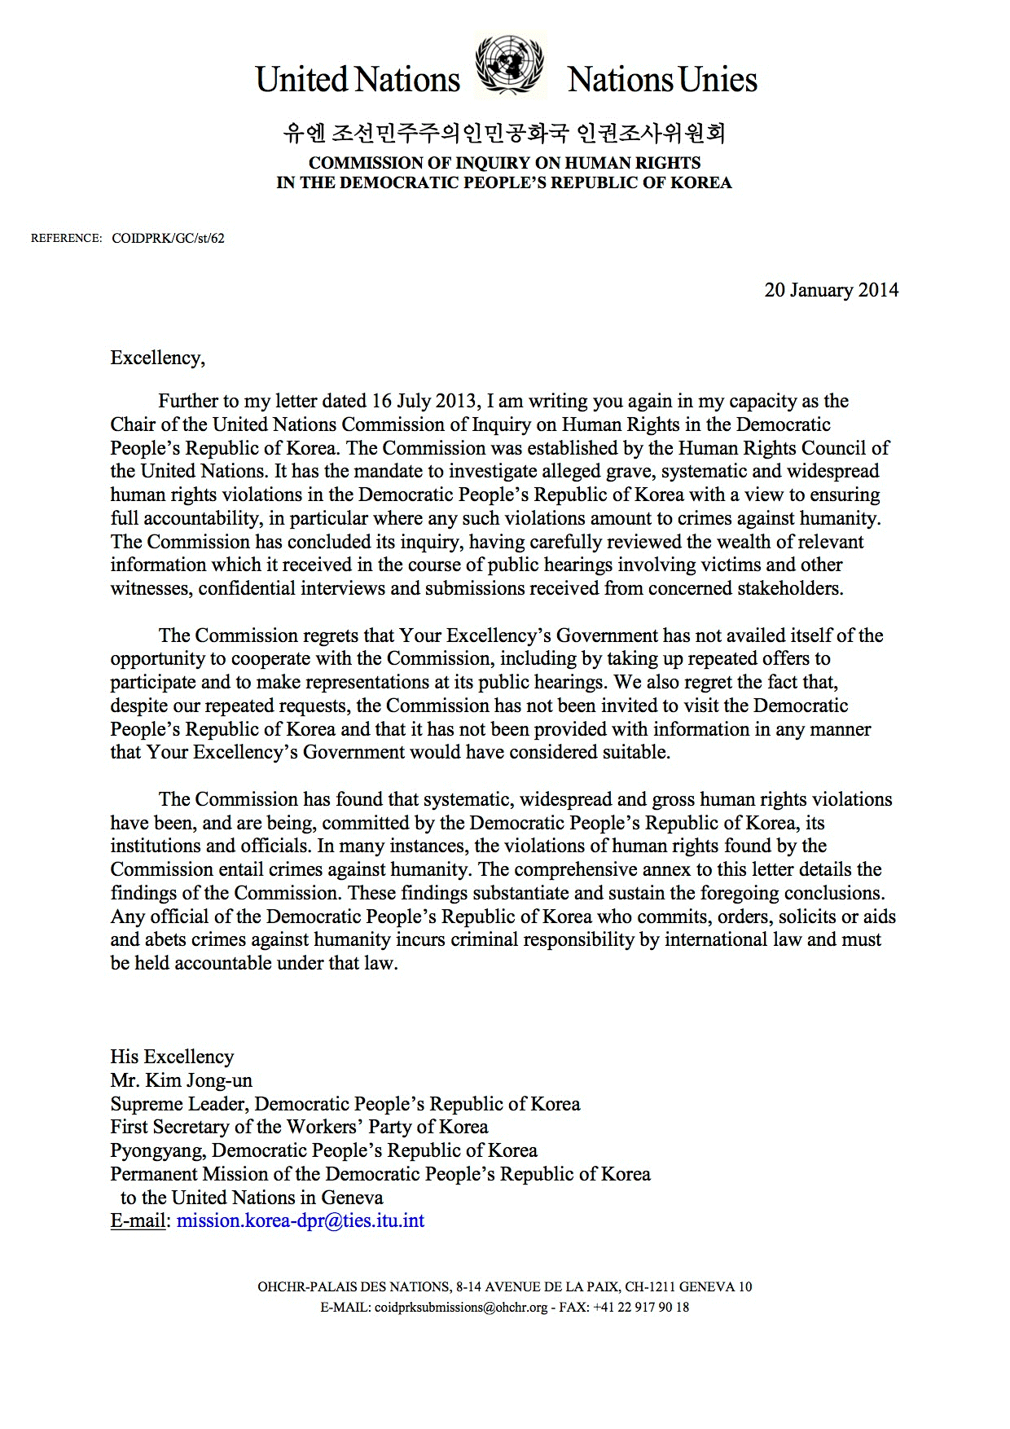
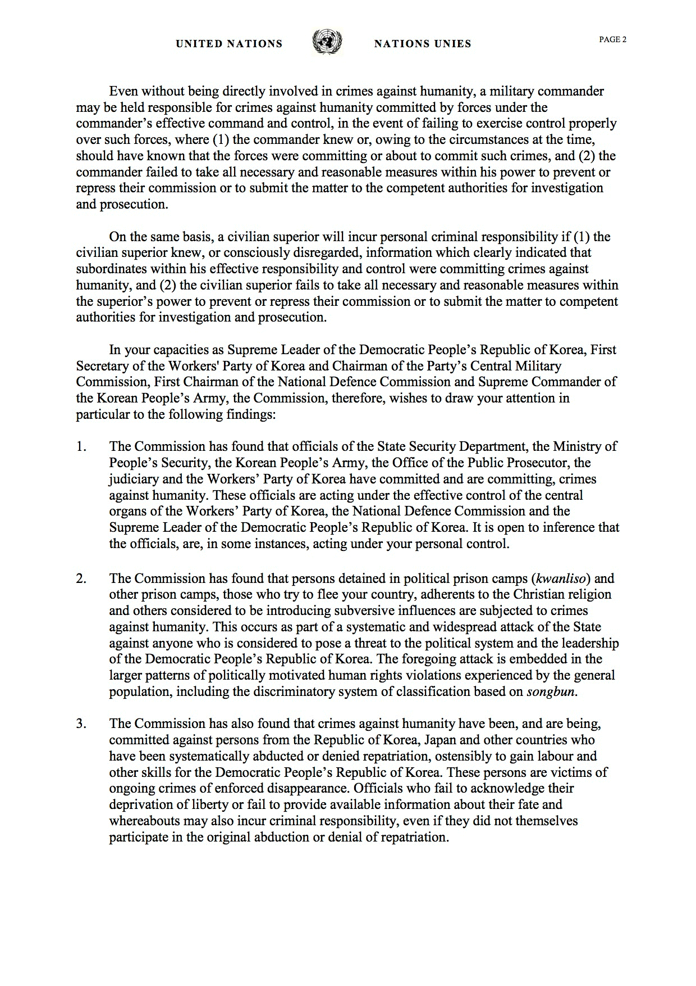
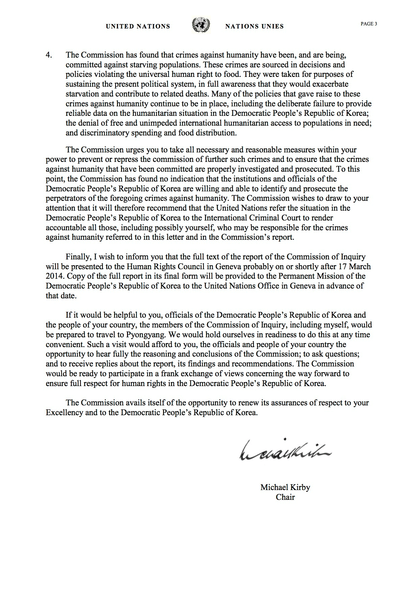
Annexe II
[Anglais seulement]
Correspondence with China
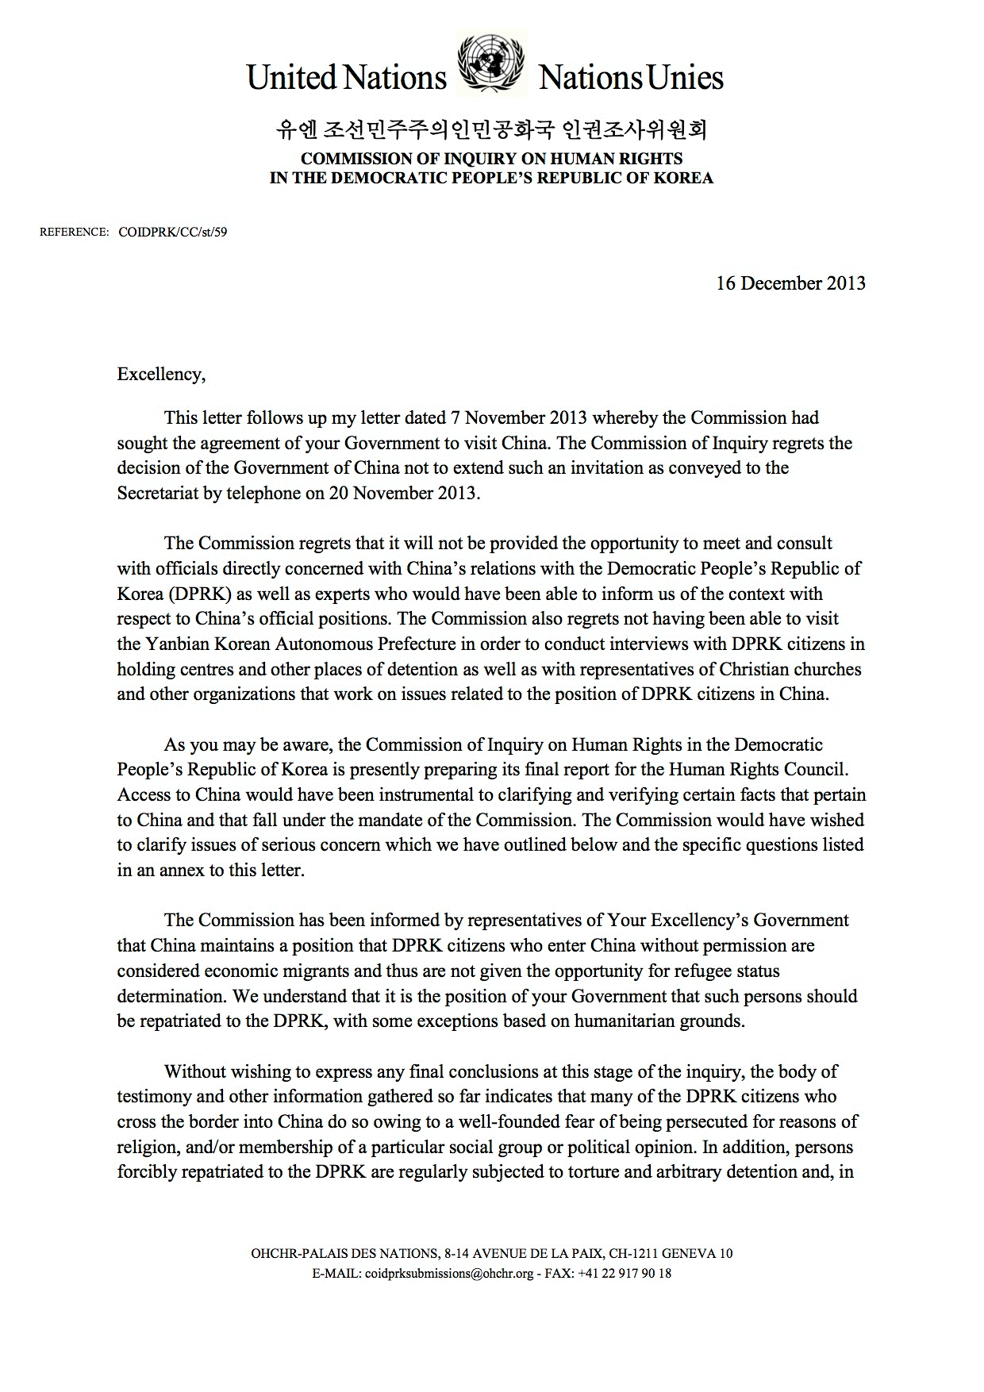
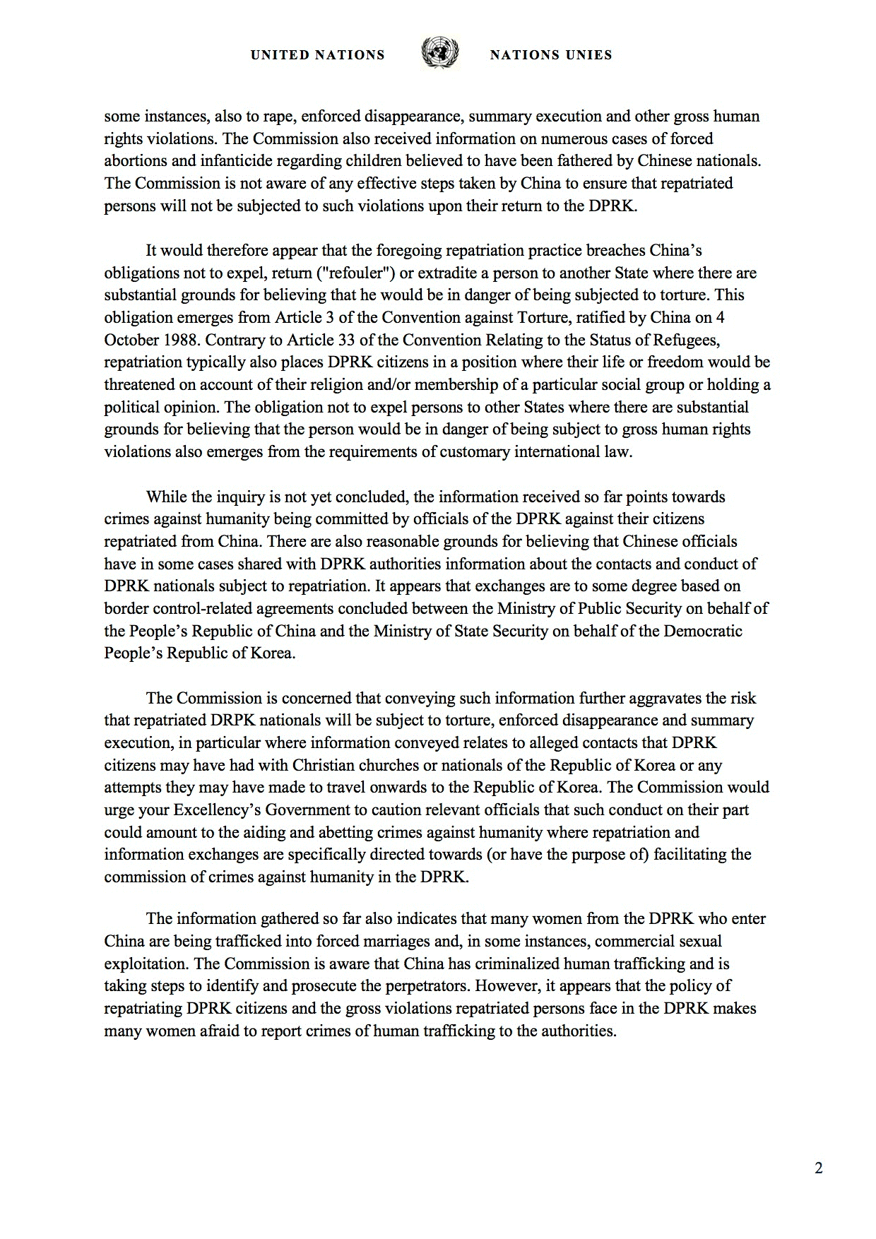
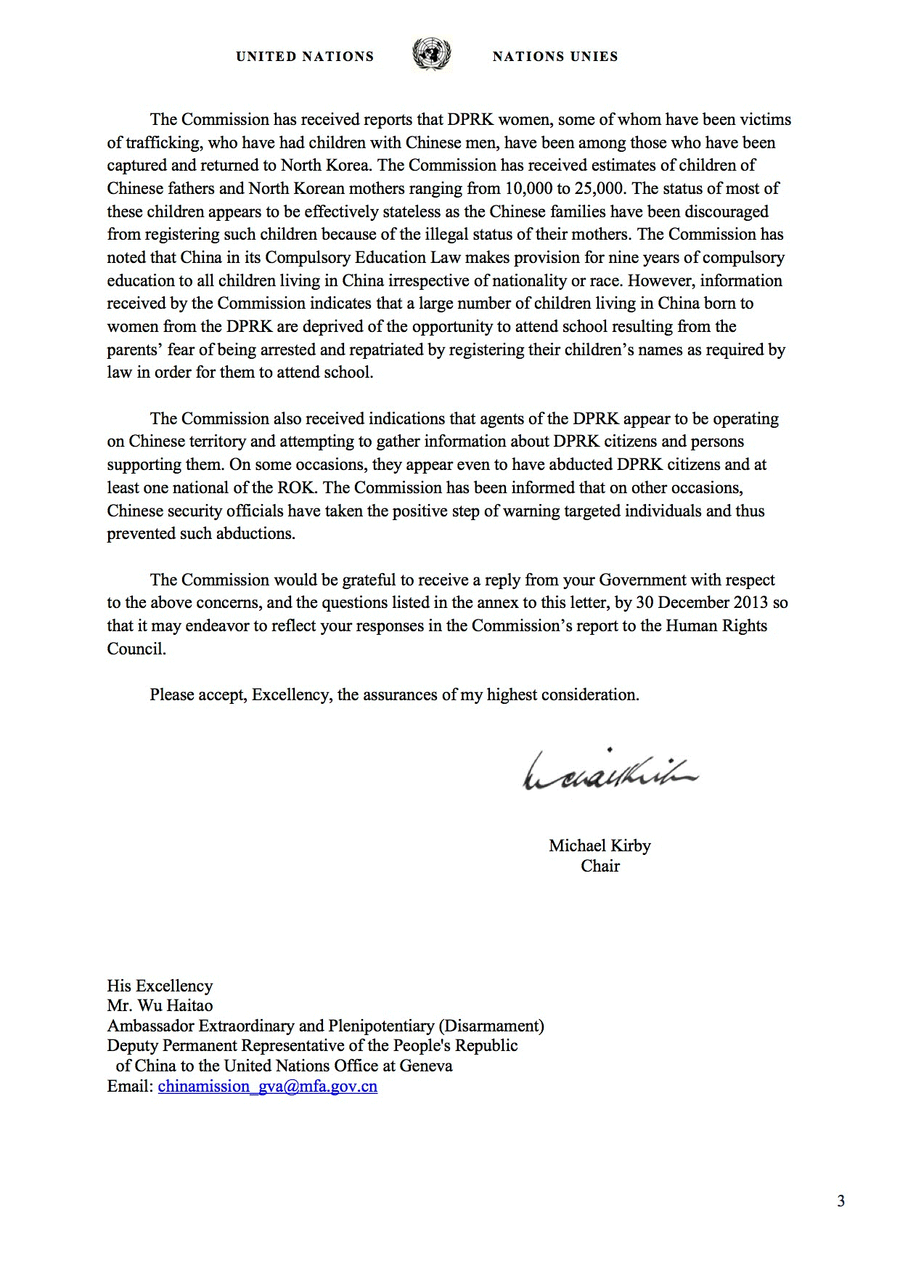
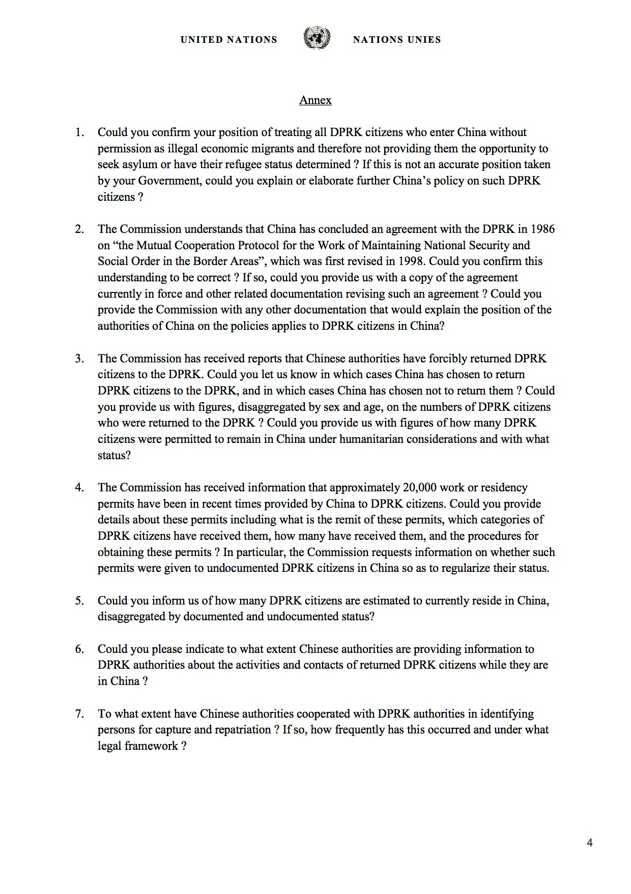
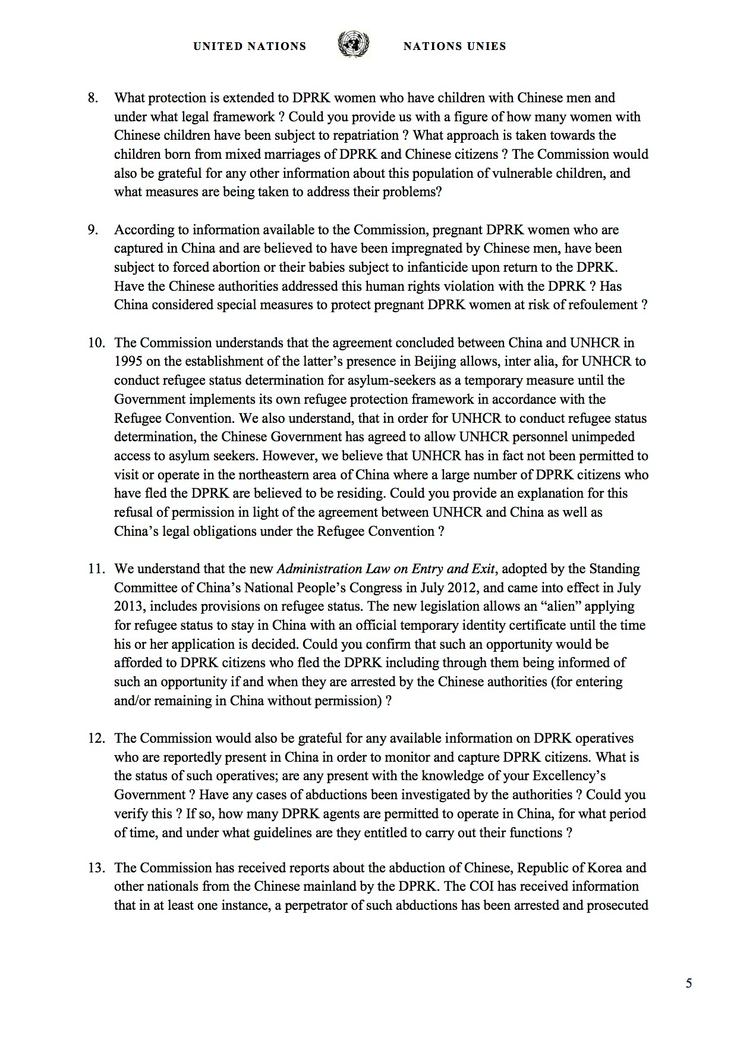
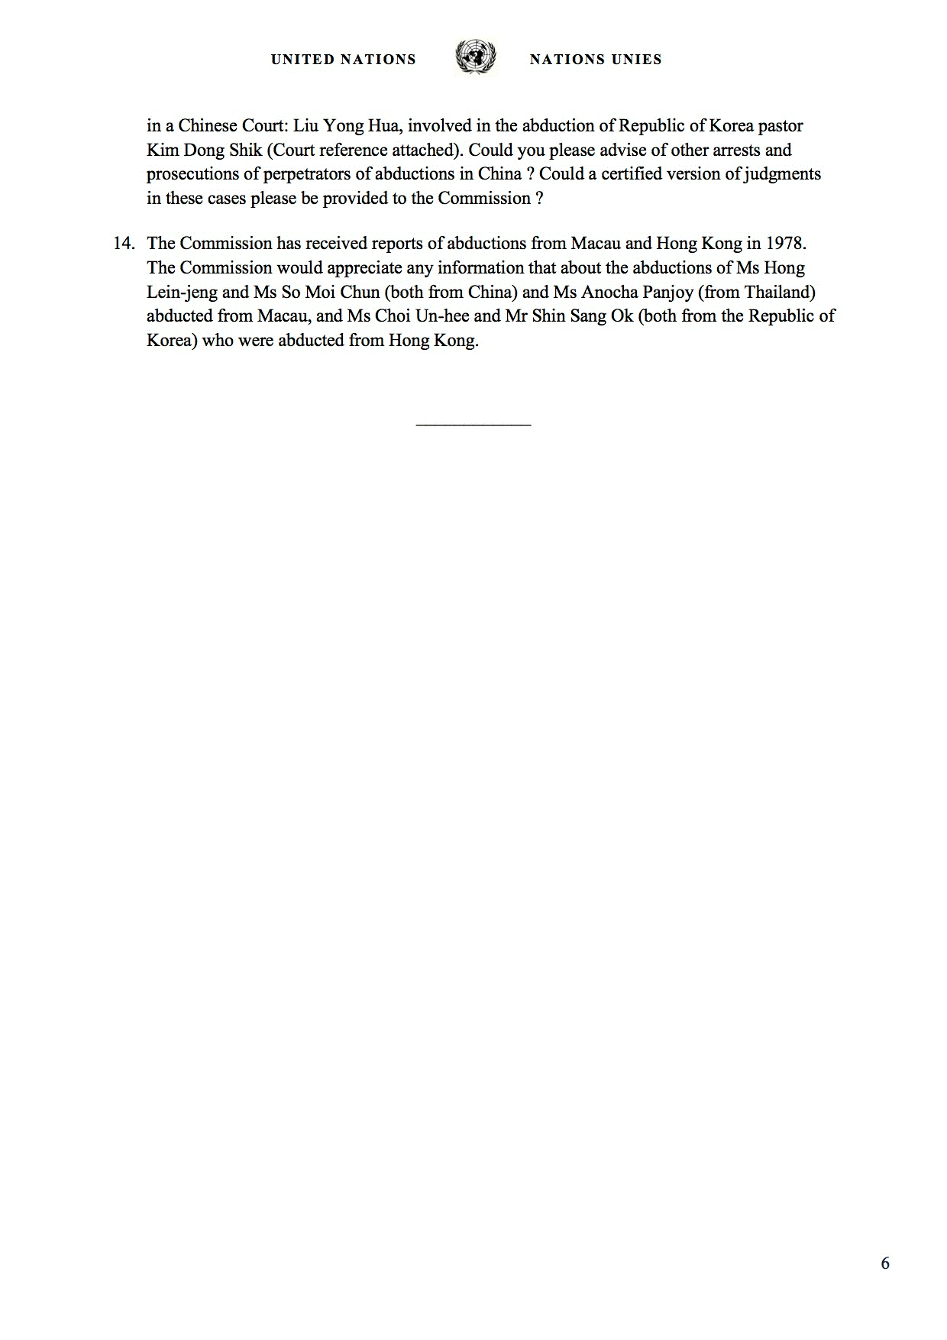
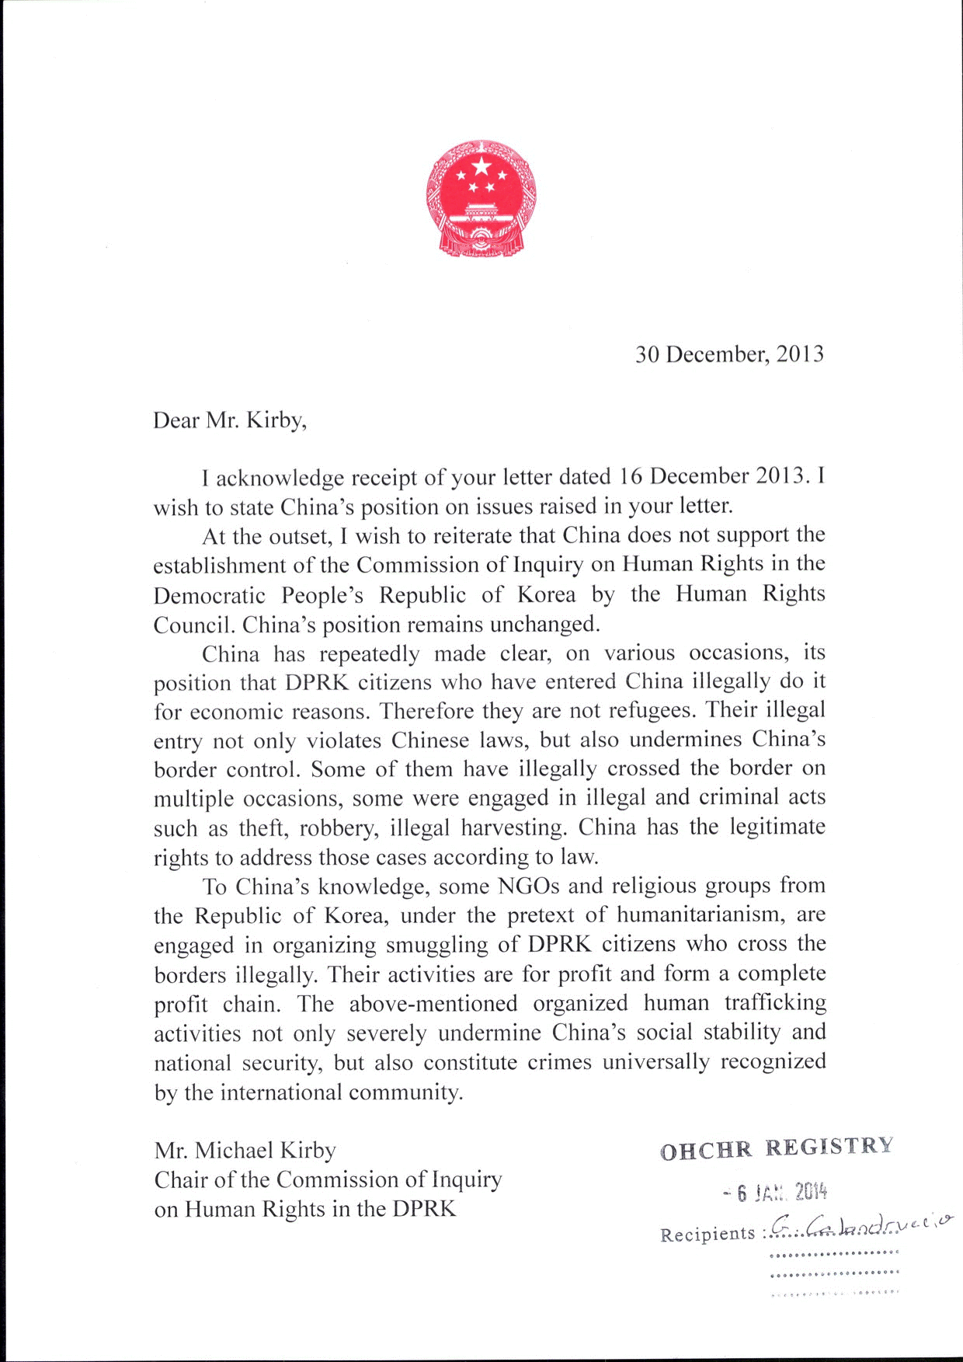
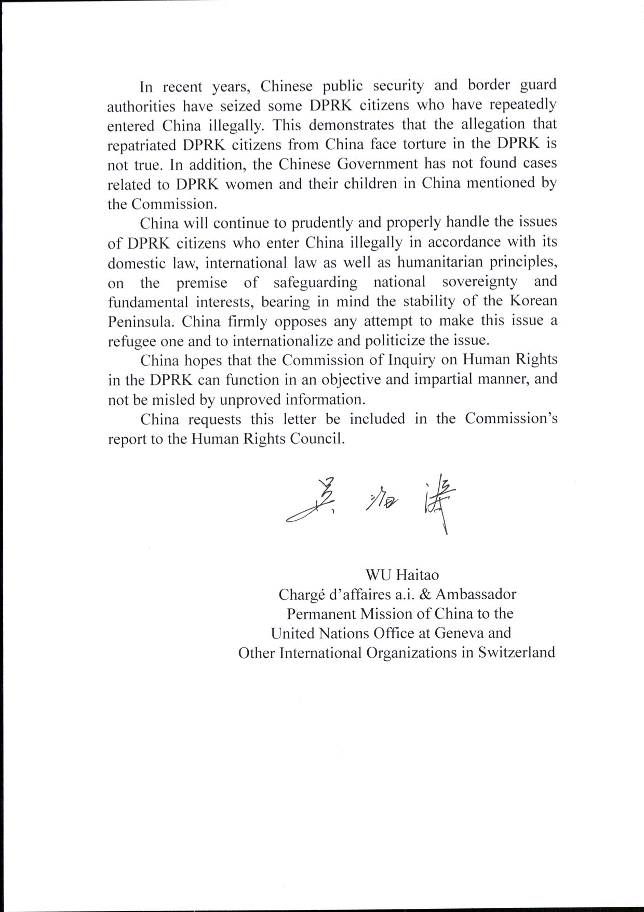
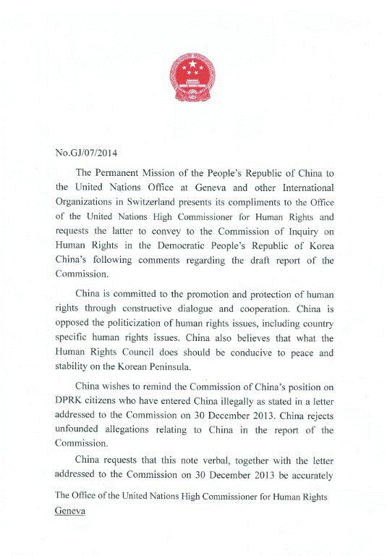
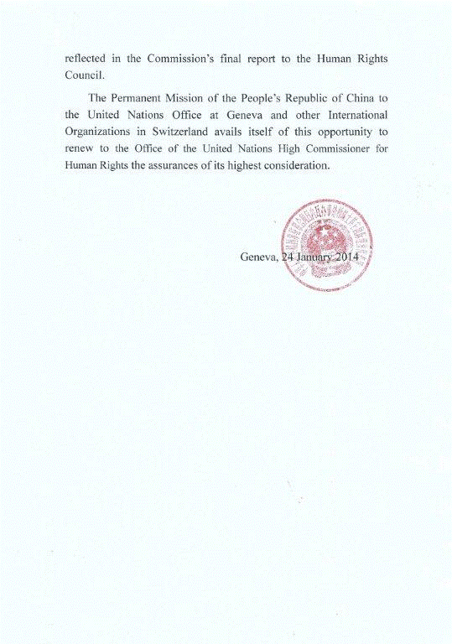

* * Les annexes du présent rapport sont distribuées telles qu’elles ont été reçues, dans la langue originale seulement.
* ** Pour les conclusions détaillées de la Commission d’enquête, se reporter au document A/HRC/25/CRP.1.
? Pour de plus amples renseignements sur l’interprétation du mandat et des méthodes de travail de la Commission d’enquête, voir A/HRC/25/CRP.1, chap. II.
? A/HRC/22/57.
? Les enregistrements vidéo et les transcriptions de l’ensemble des audiences publiques peuvent être consultés sur le site Web de la Commission d’enquête, à l’adresse www.ohchr.org/EN/HRBodies/ HRC/CoIDPRK.
? Voir aussi A/HRC/25/CRP.1, chap. IV.
? Voir ibid., chap. III.
? Voir également le document A/HRC/25/CRP.1 (sect. V).

